

无忧寻亲—基于Hadoop和AI的智能救援系统

企划书

目录

**第1章 绪论** 1

1.1项目概要介绍 1

1.1.1项目开发背景 1

1.1.2项目发展目标 1

1.2痛点分析 1

1.2.1针对家属的痛点分析 2

1.2.2针对救援队员的痛点分析 2

1.2.3针对管理方的痛点分析 2

1.3 项目的解决方案及其创新性 3

1.3.1 项目的解决方案 3

1.3.2 项目的创新性 4

**第2章 可行性分析** 4

2.1 市场可行性 4

2.3 经济可行性 7

2.4 技术可行性 7

2.5 社会可行性 7

**第3章 需求分析** 8

3.1移动端 8

3.1.1 用户模块 8

3.1.2 队伍模块 8

3.1.3 任务接发模块 8

3.1.4 系统信息模块 8

3.1.5 线索更新模块 8

3.1.6 资源调取模块 8

3.2前端管理员端 8

3.2.1 系统管理模块 8

3.2.2 报备人员统计模块 9

3.2.3 团队管理模块 9

3.2.4 走失信息与跟踪模块 9

3.2.5 大数据统计模块 9

3.2.6 救援动态管理模块 9

3.2.7 外围功能模块 9

3.3 系统后台 9

3.3.1 任务等级标准模块 9

3.3.2 甄别算法模块 9

3.3.3 识别算法模块 9

3.3.4 数据收集模块 10

3.3.5 学习库构建模块 10

3.3.6 报警模块 10

3.4非功能性需求分析 10

3.4.1 产品易用性 10

3.4.2 产品可靠性 10

3.4.3 产品安全性 10

3.4.4 产品可保障性 11

3.4.5 产品运行环境约束 11

第4章 系统总体设计与组织方案 11

4.1 开发技术简介 11

4.2.1 逻辑架构 12

4.2.2 物理架构 14

4.2 系统功能图 15

4.3 数据库设计 15

4.4 云集群框架设计 24

4.4.1 云集群技术概述 24

4.4.2 云集群结构与流程设计 26

4.5 家属端-微信小程序 27

**第5章 系统功能与设计演示** 28

5.2 救援队员APP用户端的功能演示 30

5.2.1 救援队员APP用户的登录界面 30

5.2.2 APP的主界面 30

5.2.3任务模块 31

5.2.4 队伍模块 37

5.2.5 系统公告模块 39

5.2.6 用户信息模块 40

5.3 家属报案端小程序的功能演示 41

5.3.1 小程序引导模块 41

5.3.2 小程序登录页面 43

5.3.3 小程序主页面 43

5.3.4 报案模块 44

5.3.5 系统公告模块 46

5.3.6 任务查询模块 47

5.3.7 服务评价模块 50

5.3.8 信息修改模块 51

5.4 管理员网页端的功能演示 52

5.4.1 救援队登录页面 52

5.4.2 救援队管理模块 52

5.4.3 区域管理模块 54

5.4.4 任务管理模块 56

5.4.5 系统操作模块 57

5.4.6 系统管理模块 58

5.4.7 专属404页面 59

5.5 无忧寻亲监控平台界面展示 59

5.5.1云集群Hadoop环境与任务展示 60

5.5.2 MR作业设计 62

5.6本章小结 63

**第6章 项目人员、组织管理** 63

6.1人员管理 63

6.2组织管理 63

6.3配置管理 64

6.4质量管理 64

**第7章 项目的风险与防范** 65

7.1 风险识别与分析 65

7.1.1 市场风险 65

7.1.2管理风险 65

7.1.3 财务风险 65

7.1.4 营销风险 66

7.2 风险防范与控制 66

7.2.1 市场风险防范 66

7.2.2 管理风险防范 66

7.2.3 财务风险 67

7.2.4 营销风险 67

**第8章 商业模式分析** 67

8.1 市场分析 67

8.1.1市场定位 67

8.1.2 目标客户 68

8.1.3 市场预测 68

8.1.4 竞争分析 70

8.1.5 项目SWOT分析 71

8.1.6 宣传推广方式 71

8.2 推广计划 72

**第9章 总结与展望** 72

9.1未来目标 72

# 

# **第1章 绪论**

## 1.1项目概要介绍

### 1.1.1项目开发背景

中国大学生计算机设计大赛是我国高校面向本科生最早的赛事之一，自2008年开赛至2019年，一直由教育部高校与计算机相关教指委等或独立或联合主办。此赛目前是全国普通高校大学生竞赛排行榜榜单赛事之一。一方面，它紧贴科技和设计主题，引导社会公众和青年学生关注新兴科技成果和人文关怀，吸引企业关注青年学生，在计算机领域为我们大学生搭建了一个创新能力、设计能力交流和展示的平台；另一方面，每年都有不计其数的队伍参加比赛，每一个赛题也会有不计其数的队伍进行选择，对于同一学校的不同队伍之间可以就赛题的相关点交流想法和思路，就技术的共同点进行交流和共享。

老人走失，由于是一种非主观意识的出走，根据每人的病情程度不同，情况不同，所以需要大量的案例和经验去甄别情况，并制定搜索路线。而外出寻人我 们需要调动前后三天天气情况、周边道路地图、查找最近的医院等信息，这些需 要大量的数据存储和其他相关系统的自动支持。志愿者很难7天*24小时值守待命，很多工作效率低。

救援队针对走失人群开展协助家属寻找的志愿任务，并结合以往经验给家属提供专业化的建议。协助群体主要是因老年痴呆（阿尔茨海默病）或者认知功能障碍的老人。从事这个志愿者活动中遇到了很多的问题可见计算机设计理念的提出提倡与各行业结合，其中在失踪人员救助特别是救因老年痴呆（阿尔茨海默病）或者认知功能障碍的老人、以及针对各种生活服务方面。平台化、大数据、网络式的互联网思维为应急救援提供新思路、新模式和新方法，平台化的救援为应急救援开辟了新的渠道，打破了封闭的管理体制，一方面可以吸收社会力量来参与应急救援，另一方面也可以疏通应急救援的信息来源渠道。大数据为应急救援提供了有力的武器，为应急救援决策提供支持，提升应急救援的能力。大信息可以构建起安全平台，综合分析各类信息、自然灾害、突发公共事件等各个需求。

此外，可靠的信息来源，除了保障应急救援的决策外，还有利于发布正确的渠道。简单而快速是满足应急救援的根本需求，追求检阅、快速的互联网思维，为赢得宝贵的救援时间提供了保障。在互联网时代，海量的信息将形成针对性更强的个性化方案。实现信息的快速收集、抽取、挖掘、分析、预测和推演，可以智能地分析、动态决策，在此基础上，还可以将信息快速转递到各个执行单位，使救援力量能更快更清楚地了解救援任务。

### 1.1.2项目发展目标

网络改变了传统救援行业的传统方式，“无忧寻亲”应运而生。该系统平台以创新型的救援模式，使志愿者工作效率大大提高，在对不同病情老人的走失进行甄别和路线搜索，并实时进行人脸识别对比和报警提示，在任务启动后进行实现流程化操作，从而为救援这项公益事业提供有效的技术保障，从而有效提升团队的合作效率，更好的为有相关需求的救援提供服务。

## 1.2痛点分析

救援队在此事上的难点主要是志愿者的特殊性，导致既要保证类似部队那样的效率和专业性，又的确做不到部队那样的集中生活，集中补给，有许多第三方问题亟待解决，现从家属、救援队员、管理方三个角度的问题进行痛点分析。

### 1.2.1针对家属的痛点分析

1. 老人丢失后手忙脚乱、不能冷静对策

对于家属、在家中老人走失，尤其是对于患有艾尔兹海默症或其他等功能缺失的老人走失后、家人一时间手忙脚乱，不能冷静对策，容易错过最佳寻找时机。

2. 传统的救援家人不能及时与救援队沟通

在传统救援模式中、由于家人与救援队沟通不便、不能及时获得救援状态

的信息，提供新的线索也较为不便。

### 1.2.2针对救援队员的痛点分析

1. 特殊群体的寻找专业性很强

对于非主观意识的出走寻找、根据每人的病情程度不同，所以需要大量的案例和经验去甄别情况，并指定搜索路线。

2. 很难24小时值守待命，工作效率低

志愿者本身都有工作，现如今没有一套软件系统支持，很多工作都靠传统手工操作，例如不是每个队员都能QQ、微信同时在线，很多时候要挨个打电话确认，而队员报备的时候短信回复来的格式不标准，又需要手工修正调整。虽然我们有天津市所有收容所电话，但是对于新队员依然不知道流程应该怎么走。

3. 无法实时人脸识别对比和报警提示，容易错过最佳时机

传统的救援模式没有系统的技术支持、无法提供动态影像采集图片功能实现系统的实时对比，效率和准确性地。

4. 调取资源不便，时间成本高

对于外出寻人更是需要知道调动前后三天天气情况、周边道路地图、查找最近的医院、派出所、收容所等信息，这些需要大量的数据存储和其他相关系统的自动支持。

### 1.2.3针对管理方的痛点分析

1. 团队缺少监管，救援总体效率低

对众多志愿者进行管理时，难以实时掌握他们各自寻找老人的工作状态.

2. 任务管理繁琐、流程复杂

对于每个任务的分配时，容易出现分配不均、分配重叠,容易造成个别老人寻找拖延，或者漏掉个别寻找老人的任务。

3. 数据统计和线索信息收集繁琐

不能实时掌握丢失老人的线索信息和走失信息。

## 1.3 项目的解决方案及其创新性

如何利用飞速发展的互联网应用解决客户和快递人的诸多痛点，如何在解决痛点之外凭借创新性脱颖而出，现分析如下：

### 1.3.1 项目的解决方案

针对以上的痛点，提出以下解决方案：

1. 家属在小程序端报案报案：

1. 针对老人丢失后家属手忙脚乱、不能及时与救援队沟通

搭建家属端微信小程序、家属报案后平台即刻解决处理，无需等待。

且家属随时查看救援状态，并可与平台随时沟通联系。

2. 救援队员使用APP端流程化、便捷化救援

1. 外出找人是一项专业性很强的工作

针对病情和其他信息自动判定任务标准并指定搜索路线。

1. 针对很难24小时值守待命，工作效率低的问题

队员实时联动、救援工作转化为系统标准流程化操作

1. 针对无法实时人脸识别对比和报警提示，容易错过最佳时机的问题

一键图片自动实时识别并配有报警提示，提高准确率和效率。

1. 针对调取资源不便，时间成本高的问题

随时调动各种资料、方便快捷

3. 管理方在可视化大屏分析监视

（1） 针对任务管理繁琐、难以监视的问题

系统的大数据可视化显示，实现手机调大屏，极大程度上减少时间和人工成本，方便快捷地使管理者在后台进行监视。

（2） 针对数据统计和线索信息收集繁琐的问题

后台都各个任务的相关信息、以及队员状态、线索信息等进行搜集

4. 管理端后台

（1） 自动分配任务，避免出现分配不均、分配重叠等问题

（2） 后台将各个任务的相关信息、以及队员状态、线索信息等进行搜集

（3） 收集历史数据构建学习库、通过深度学习框架不断提高识别的准确度

### 1.3.2 项目的创新性

1. 寻找老人过程由繁到简，方便快捷

无忧寻亲指挥系统有家属端报备相关信息，系统自动判定走失等级并自动分配临近队员后台并自动进行报备统计出动队员的相关信息，救援队员在APP中随时联动，出现疑似人员自动进行甄别，并进行自动报警。

2. 随时调取相关资源，提升工作效率

数据调取集成功能，可为队员随时调取附近派出所和收容所的位置和电话,调取所有队员的状态和信息，能按照划分地图区域。

3. 实时进行人脸识别对比和报警提示

4. 多种识别研究，完善深度学习框架提高准确度.

救援工作不再受无法准确识别老人而错过最佳寻人时间，而是通过轨迹跟踪、面部识别、体态识别等多种识别方式进行甄别判断；并不再受经验不足和注意力等认为因素而影响判断，而是系统通过收集历史数据构建学习库并完善深度学习框架不断提高系统识别的准确度。

5. 大数据可视化显示，统计相关信息并监控状态

救援管理不再通过信息录入记录再监控各种信息状态，本系统的大数据可视化显示，实现手机调大屏，极大程度上减少时间和人工成本。

6. 后台统一指挥系统，流程化指导与操作

通过本软件系统的设计，标准化操作引导可以实现流程化操作，实现合理找人的流程。

# **第2章 可行性分析**

## 2.1 市场可行性

市场可行性主要对App在市场上的应用前景给出比较客观的预测分析。先从需求型，必要性角度分析。

市场需求调研：

查询相关文献可知全球每3秒钟就将有1例痴呆患者产生。2018年全球约有5千万人患有痴呆，到2050年，这一数字将增至1.52亿，将是现在的三倍之多。据估计，2018年全球社会痴呆相关成本为1万亿美元，到2030年，这一数字将增至2万亿美元。随着我国人口老龄化的加剧，患病率逐年上升。

据统计，我国老年人群AD患病人口已经超过600万，预计到2050年患病人口将超过2000万，是世界上AD患病人口最多、增长速度最快的地区，给患者、家庭、社会和医疗带来沉重负担。截止到现阶段阿尔兹海默症的人数数据如图2.3所示：

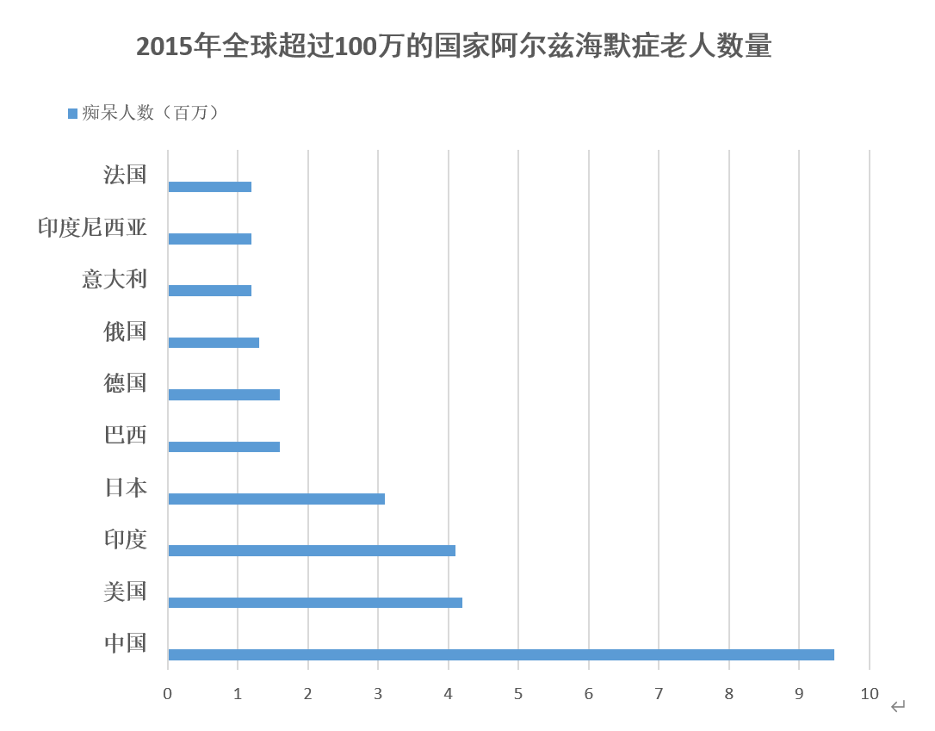

图2.3 2015年全球超过100万的国家阿尔兹海默症老人数量

我们又借助网上调查问卷的方式和到现场提问调查的方式对市场需求进行调研。市场上随机群众对于传统救援中遇到的困难进行调查和统计，具体调查结果如下所示：

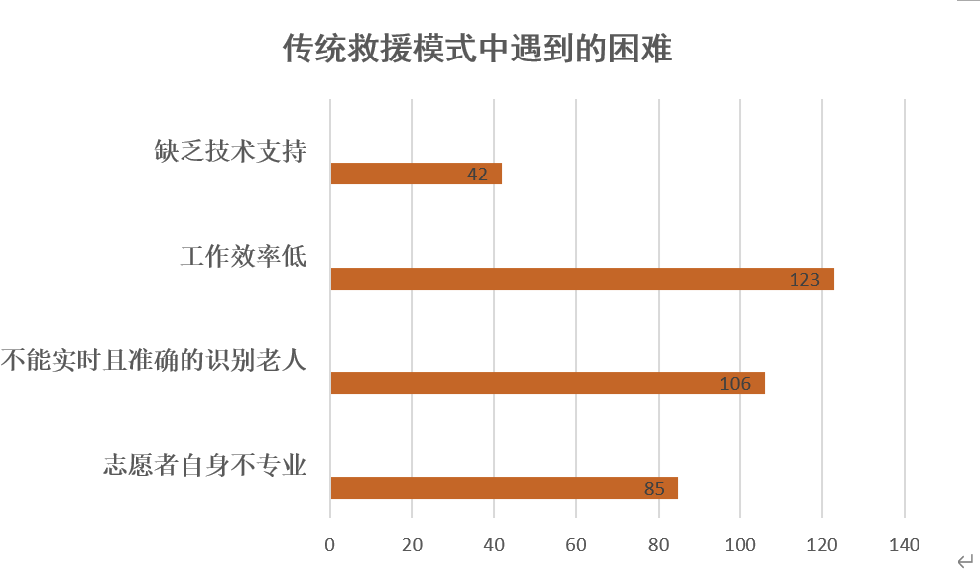图2.4 传统救援中困难调查结果条形图

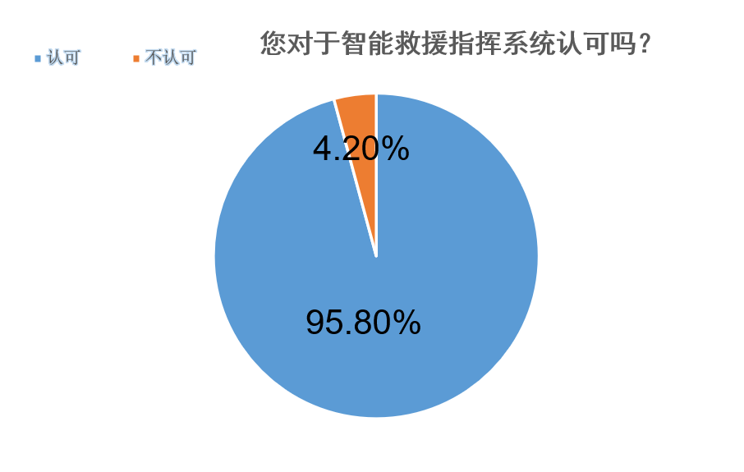

图2.5 市场需求分析相关比较分析饼图

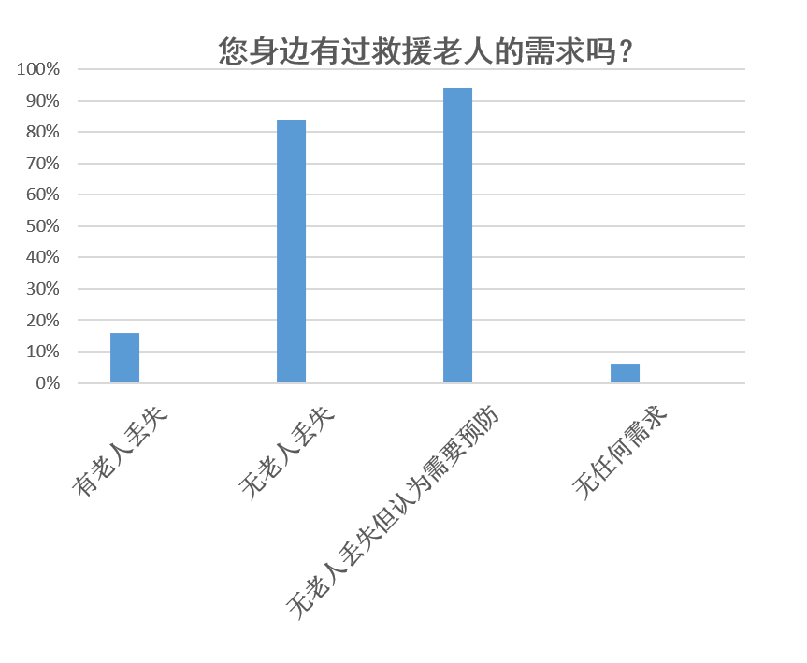

图2. 6人们关于救援寻找老人的软件的看法

由上述分析可知，智能救援系统有着极大的发展前景。

## 2.3 经济可行性

经济可行性主要对可以使用的资源的可能性和经济效益进行分析，资源主要包括人力资源、自然资源和资金条件，经济效益主要对于其收益进行分析，分析如下：

1. 主要成本

前期投入较少，主要是人力资源造成的人工成本。由于本项目主要是学生利用课余和寒假实践进行开发，所以人工成本较少；自然资源主要是电力资源，由于主要是在学校统一提供的实验室内进行完成，电力成本也可忽略不计。

2. 预期收益

本项目的预期收益主要是社会公共组织，一些公益志愿机构的入驻费，还包括有偿的系统的维护和更新；软件内广告位的租赁费用；与相关衍生平台的收入。

## 2.4 技术可行性

技术可行性是指决策的技术和决策方案的技术不能突破组织所拥有的或有关人员所掌握的技术资源条件的边界，主题分析如下：

1. 微信小程序、JavaWeb和数据库技术成熟，可以充分满足系统开发需要、适应系统发展并且保证开发成本；

2. 指导老师具有充足的项目开发和比赛指导经验，可以对开发过程中项目组开发成员遇到的诸多技术问题予以必要的指导；

3. 项目组开发成员具备良好的开发能力和自学能力，具有一定的项目开发和参赛经验，能够有效应对开发和维护过程中出现的问题；

4. 测试人员掌握主流的测试方法以及相应测试工具的使用，保证软件的普适性和强韧性。

## 2.5 社会可行性

首先，广义的社会可行性分为道德、法律和社会方面，道德方面是指产品是否符合道德标准和大众审美，法律方面指系统开发是否可能导致的任何侵权行为、妨碍性后果和责任，社会方面是指产品一定是要能解决某类社会存在的问题，并能带来社会价值。

从这三个角度来说，可行性体现于：

1. 符合道德标准和大众审美

2. 无软件权利归属问题、无侵权问题

3. 与国家的政策法规不存在任何冲突和抵触之处

# **第3章 需求分析**

## 3.1移动端

### 3.1.1 用户模块

用户信息模块为用来记录使用者身份信息的功能，包含注册、登录、退出、查看、删除用户，获得用户下拉框数据，修改用户信息等功能。

### 3.1.2 队伍模块

队伍模块为用来创建队伍、查看队伍，从而方便了解队员的信息和状态、方便沟通联动。

### 3.1.3 任务接发模块

任务接发模块为用来发出与接收丢失人员搜寻任务的功能。

### 3.1.4 系统信息模块

系统信息模块用来系统自动发送救援状态的发送, 能通过系统自动发送给队员短信，队员反馈信息也可以通过短信回传到电脑系统，比起传统救援模式中的群聊、私聊以及各个反馈信息等方式 极大程度上地提高了工作效率和时间成本。

### 3.1.5 线索更新模块

线索更新模块为方便用来上传、发送与更新丢失老人的线索的功能，旨在最大程度化的搜救信息，从而提高救援的速度和准确度。

### 3.1.6 资源调取模块

资源调取模块是为了队员能够能够随时调取相关资源，例如附近区域内所有的派出所和收容所电话和位置。

## 3.2前端管理员端

### 3.2.1 系统管理模块

系统管理模块提供任务分配管理、志愿者队员管理、信息管理等功能，提供增添、删除、修改、查询各类信息的功能。

例如：志愿者模块为用来记录使用者身份信息的功能，包含注册、登录、退出、查看、删除志愿者账号，获得志愿者下拉框数据，修改志愿者信息等功能。

### 3.2.2 报备人员统计模块

报备人员统计模块为用来记录志愿者队员和寻找老人任务信息。

### 3.2.3 团队管理模块

团队管理模块用来管理前端管理员数据。

### 3.2.4 走失信息与跟踪模块

走失信息跟踪模块用来记录走失人员信息、寻找过程中的任务与视频，线索跟踪等信息，获得走失原因列表，获得走失原因下拉框数据，修改走失原因等功能。

### 3.2.5 大数据统计模块

大数据统计模块用来统计记录系统中的可记录数据（如完成某个寻找任务的志愿者数量、位置、以及他们的联系方向和搜寻时间，或者记录老人的信息图片等）。

### 3.2.6 救援动态管理模块

救援动态管理模块为寻找老人为最终目的，协调家属，队员和后端管理系统，例如接受家属的丢失人员信息并向队员发送走失老人信息，向后端发送老人的信息数据（照片及影像等）。

### 3.2.7 外围功能模块

外围功能模块无忧寻亲-智能救援指挥系统的专属404页面，可以通过开源项目的方式引入到诸多项目中，从而提升社会影响，拓展参与该公益事业的人员；或者为 对外接口的预先设计和从而提开发，设计对第三方的对接接口，以方便其他机构接入。

## 3.3 系统后台

### 3.3.1 任务等级标准模块

任何等级标准模块是系统输入标准后自动判定级别，从而任务中老人走失的走失级别，方便任务管理和分配。

### 3.3.2 甄别算法模块

甄别算法模块用来对前端用户发来的丢失人员信息进行行为识别、轨迹跟踪识别与步态识别，其中：

行为识别通过对前端用户发来的视频序列进行主要基于人体光流变化的相关特征提取；轨迹跟踪识别对前端用户发来的视频进行处理，在视频每帧中先检测出目标物体，然后将其与前一帧中检测出来的目标进行关联来实现跟踪，形成轨迹；步态识别通过将前端用户发来的视频序列输入，通过对视频中行人的走路姿态分析，实现对疑似丢失人员身份的确认。

### 3.3.3 识别算法模块

识别算法模块包括识别预筛选模块，识别预筛选模块连接有图片转灰度模块，图片转灰度模块连接有绘制区域模块，绘制区域模块连接有人脸检测模块，识别预筛选模块用来对图像进行预筛选操作以去除不含人脸的图像，对于识别预筛选模块采用以下算法进行图像处理筛选。

### 3.3.4 数据收集模块

数据收集模块为包括学习库构建模块，用来将人员身份信息、影响信息、任务信息等进行储存。

### 3.3.5 学习库构建模块

学习库构建模块用来将输入至识别算法模块中的函数数据输入、更新与储存。并不断完善深度以学习框架提高准确度。

### 3.3.6 报警模块

报警模块为进行实时人脸识别对比和报警提示的任务，提供动态影像智能采集图片功能，实现系统实时对比，提高效率和准确性，并避免错过最佳时机。

## 

## 3.4非功能性需求分析

### 3.4.1 产品易用性

易用性是指用户在界面的易用性、美观性以及面向用户的文档和培训资料等方面的需求。界面的易用性主要是指是否符合大多数用户的使用习惯，使用户在使用软件时是否感觉到方便，比如用户在App上的任何操作，不论是点击、滚动还是按下键盘，页面应该及时给出反馈；在产品开发过程中我们格外注重界面的美观性，使用符合大众审美的格局设置和颜色搭配，愉悦用户的身心；另外我们产品使用良好的界面设计，方便用户学习使用本产品。

### 3.4.2 产品可靠性

可靠性主要体现了系统持续不断地满足客户相关应用目标的能力，属于软件外在的与其使用价值可获取度有关的质量属性，本产品有效性较强，可以保障程序持续正常运行，供用户使用，具有一定的成熟性，故障承受能力，易恢复性和可预测性，软件中缺陷较少，在运行过程中遇到故障或者某些特定接口遭到侵害时，仍然能保持一定的工作能力，一旦遇到故障，可以较快的重新恢复工作，软件的运行状态与行为是可以预测和把握的。在软件开发的过程中，我们通过对需求和结构重新多次分析，借助软件测试、代码审查等手段来有效提高系统的可靠性。

### 3.4.3 产品安全性

为防止把计算机内的机密文件泄露给无关的用户，必须采取某种安全保密措施，这些措施的有效程序如何就称为[计算机系统](http://baike.baidu.com/item/%E8%AE%A1%E7%AE%97%E6%9C%BA%E7%B3%BB%E7%BB%9F)的安全性或保密性。在IT软件产品中就体现在产品开发基本完成到发布阶段对产品进行加密、身份认证和授权控制等方面。app所在目录不允许其他app进行读写；安卓组件权限保护方面则为禁止任何第三方应用程序调用。此外还要对服务器操作系统和网络等进行安全加固，对数据库安全加固，使用程序防止sql注入，用户数据严格过滤、敏感数据加密传输，保障数据传输安全，涉及交易的功能重点保障全面加固。

### 3.4.4 产品可保障性

可保障性是指用户在软件可配置性、可扩展性、可维护性、可移植性等方面的要求，本产品对可保障性一一进行实现。可配置性体现在本项目可以让用户设置的项目多，充分满足用户的主观需求体现主观特色；可扩展性体现在本项目可以添加新功能或完善现有功能来考虑软件的未来成长以处理更大规模的业务，在每次维护扩展之后，客户端App会收到更新通知；可维护性是指系统对技术和业务需求变化的支持能力，当系统出现问题时，快速定位并解决问题，当技术变化或业务变化时，以尽量少的代价适应这种变化；可移植性是指软件从某一环境转移到另一环境下的难易程度。本产品使用面向对象的分析与设计技术，能够以最少的代价适应各种变化，为获得较高的通用性和可移植性，在本产品设计过程中，采用通用的程序设计语言和运行支撑环境，尽量没有使用与系统的底层相关性强的语言。

### 3.4.5 产品运行环境约束

1. 微信小程序运行环境：

(1) 硬件环境：各类安卓/苹果手机

(2) 软件环境：Android2.2及以上版本，iOS10.0及以上版本

2. 服务器运行环境：

(1) 硬件环境：PC

(2) 软件环境：操作系统 Windows 7/8/10、Linux

数据库 MySQL

编译器 JAVAC

运行环境 tomcat7.0及以上版本

# 第4章 系统总体设计与组织方案

## 4.1 开发技术简介

后台采用java SSM 框架技术，SSM即 Srping+Spring MVC+MyBatis集成框架，是目前比较流行的web应用程序开发框架，框架结构如图4.1所示。

集成SSM框架是标准的MVC模式，将整个系统分为四层：[表示层](https://baike.baidu.com/item/%E8%A1%A8%E7%A4%BA%E5%B1%82)、[持久层](https://baike.baidu.com/item/%E4%B8%9A%E5%8A%A1%E9%80%BB%E8%BE%91%E5%B1%82)、[业务层](https://baike.baidu.com/item/%E6%95%B0%E6%8D%AE%E6%8C%81%E4%B9%85%E5%B1%82)和View层，以帮助开发人员在短期内搭建结构清晰、可复用性好、[维护](https://baike.baidu.com/item/%E7%BB%B4%E6%8A%A4)方便的[Web应用程序](https://baike.baidu.com/item/Web%E5%BA%94%E7%94%A8%E7%A8%8B%E5%BA%8F)。其中使用spring MVC作为系统的整体基础架构，负责MVC的分离，在spring MVC框架的[模型](https://baike.baidu.com/item/%E6%A8%A1%E5%9E%8B)部分，控制业务跳转，利用mybatis框架对[持久层](https://baike.baidu.com/item/%E6%8C%81%E4%B9%85%E5%B1%82)提供支持，Spring做管理，管理spring MVC和mybatis。

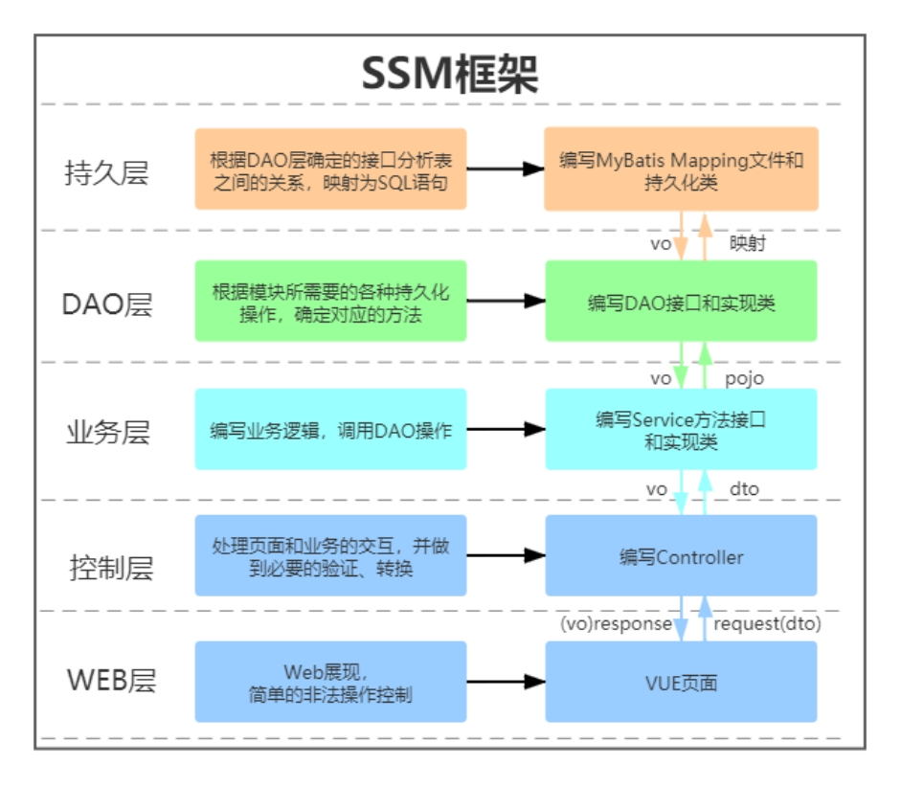

图4.1 SSM框架结构图

### 4.2.1 逻辑架构

项目的逻辑构架主要分为：应用层、逻辑层、SSM框架、MySQL数据库。 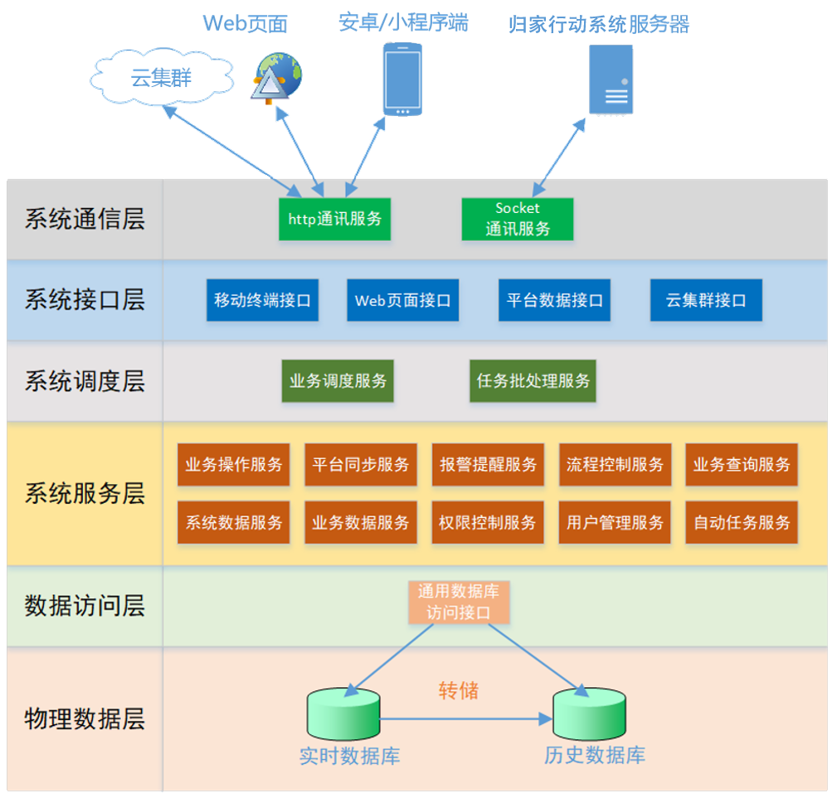

图4.2 逻辑架构

### 4.2.2 物理架构

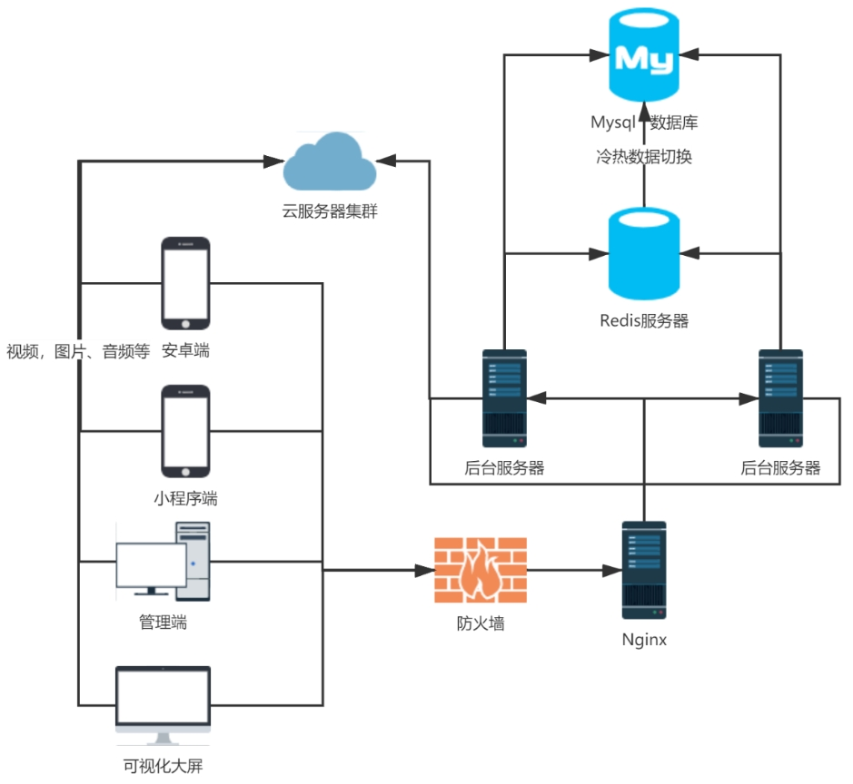

图4.3 物理架构构图

无忧寻亲-智能救援指挥系统的整体物理架构如图4.3所示，主要由防火墙服务，一台Nginx服务器，两台后台服务器，一台Redis服务器，一台MySQL服务器以及云服务器集群构成。下面将从实际场景切入，一一介绍每一个技术点的作用及意义。

1. 防火墙：安卓端、小程序端、web管理端以及可视化大屏向后台服务器发送请求，请求首先会被防火墙拦截，这里的防火墙作用有两点：一是抵挡了大部分DDos和XSS攻击，二是避免一些SQL注入引发的数据库崩溃问题。

2. 负载均衡：经防火墙过滤之后的请求会通过Nginx服务器，即负载均衡服务器。Nginx会综合考虑两台后台服务器的各类因素（内存占用，CPU利用率等）来选择合适的服务器将请求转发。有效解决了大部分请求涌入同一台服务器而造成的服务器内存一直占用过高的问题。

3. 设置两台后台服务器有两点原因：① 如果只有一台服务器，在程序没有优化得足够好的情况下，大量的请求涌入可能会出现上述内存占用过高的问题，进一步可能导致服务器的崩溃。② 使用两台服务器实际上采用fallback机制，当系统需要更新时，可以在服务器A上进行更新，而服务器B则继续接收请求，当服务器A更新完后再更新服务器B，转由服务器A接收请求，这样的需求在一台服务器上不是不可以实现。

4. 冷热数据切换：在设计本项目的时候发现有多类数据需要被频繁访问，考虑到项目将来的落地背景，在使用的用户有一定规模的情况下，如此频繁地向数据库访问这些热点数据会造成MySQL性能的下降。所以考虑使用Redis来和MySQL做一个冷热数据的切换，当用户上线时，把一些用户可能需要频繁访问的热点数据从MySQL转移到Redis中，这样，当用户访问这些热点数据时，直接可以从Redis服务器中抽取数据，获取数据的速度有较大提升，同时降低了对MySQL服务器上硬盘的损耗。在每天凌晨，抑或是用户很久不上线的时候再把这些热点数据回传到MySQL服务器中变成冷数据，实现数据的持久化。

5. 云服务器集群：本项目为方便管理员清晰地观察系统的运行状况及用户的使用情况，集成了可视化展示功能。考虑到项目未来落地的背景，且对数据分析算法性能的高度要求，本项目进一步引进基于Hadoop的云服务器集群，实现联机并行的统计分析。同时，一些图片、视频、json等存储占用率高的数据也存储在云端，加速了对这些数据的访问速度，增加了用户体验。

## 4.2 系统功能图

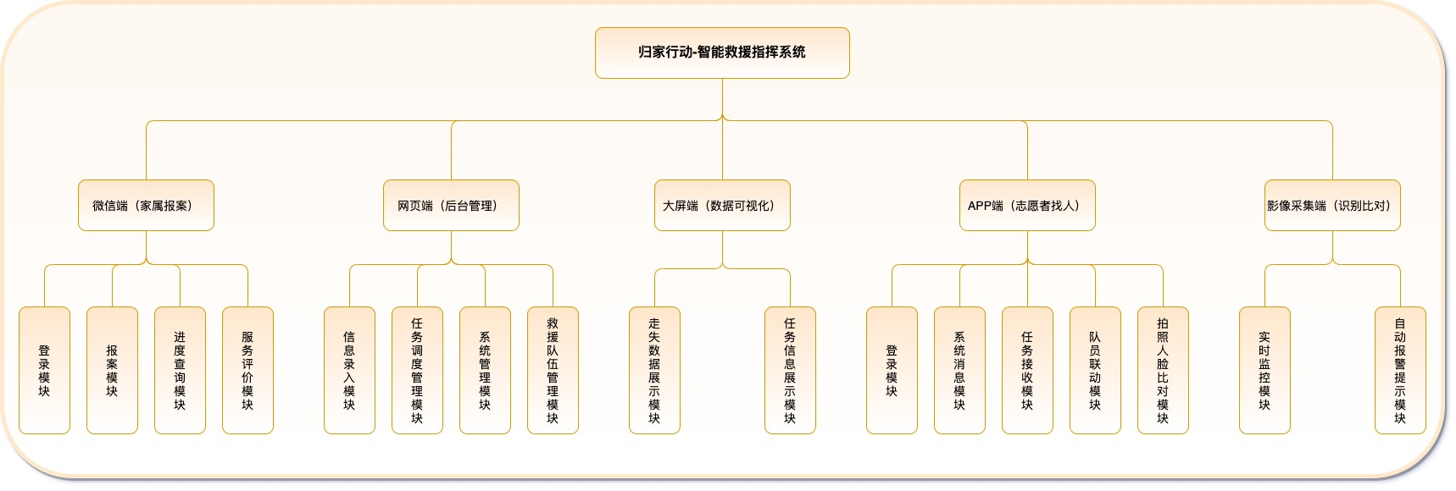

图4.4系统功能图

## 4.3 数据库设计

根据上述分析，我们得到如图4.5所示的E-R图。

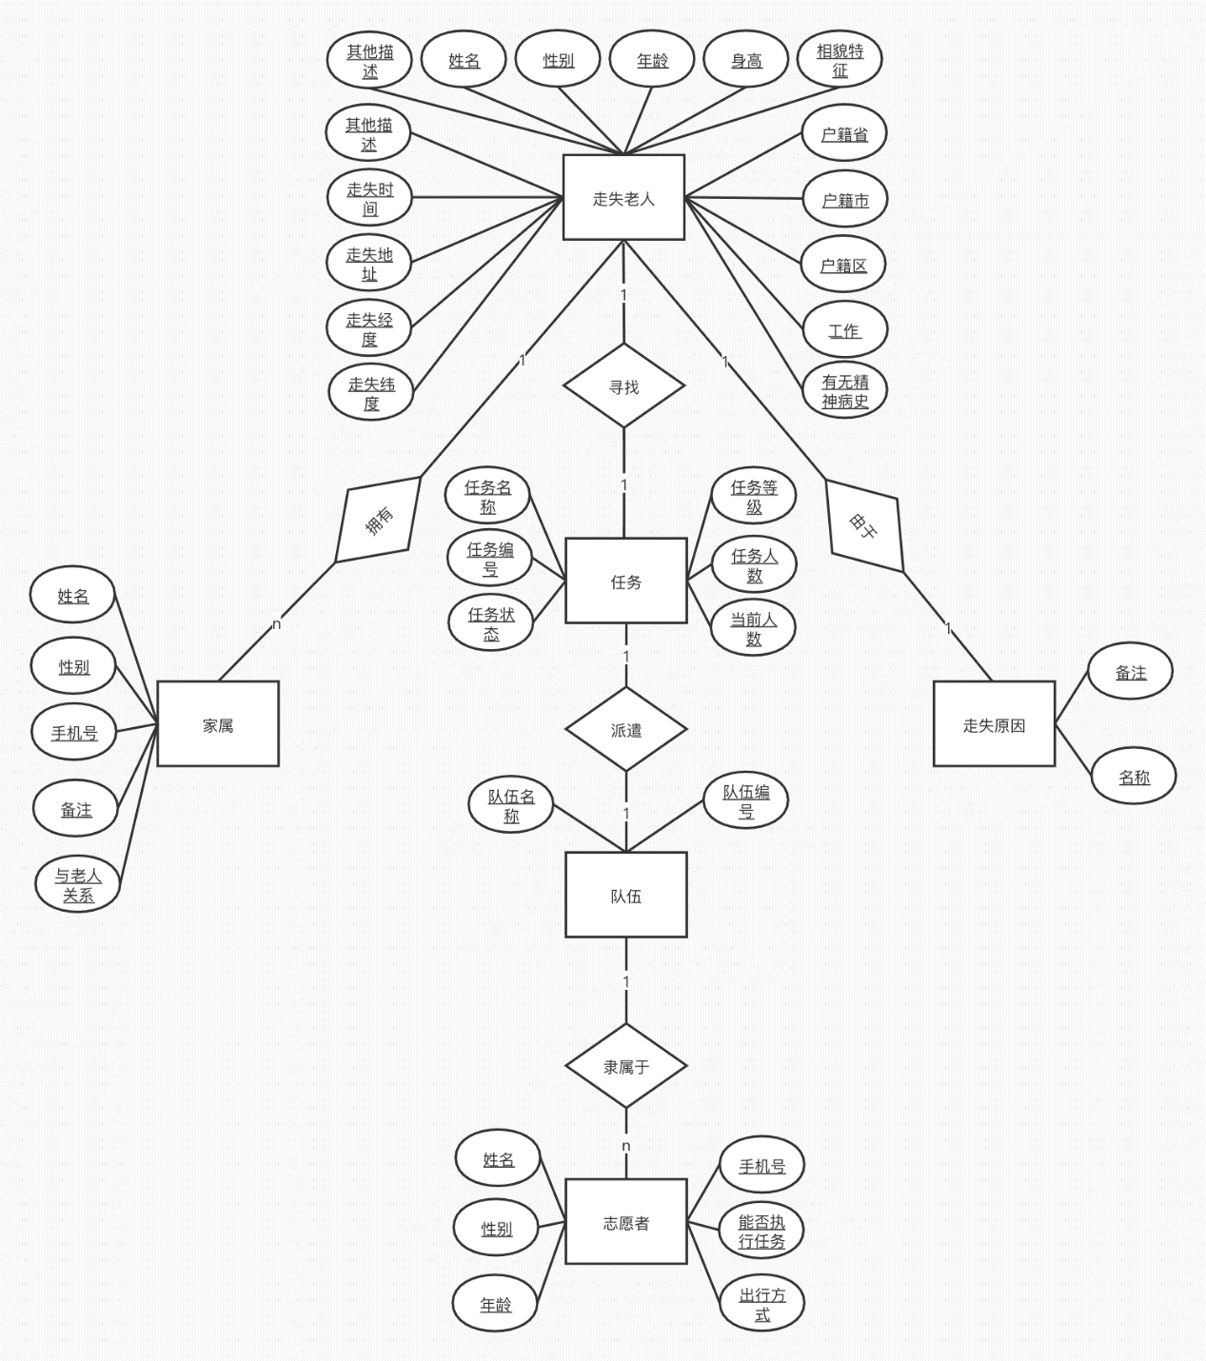

图4.5基本 E-R图1

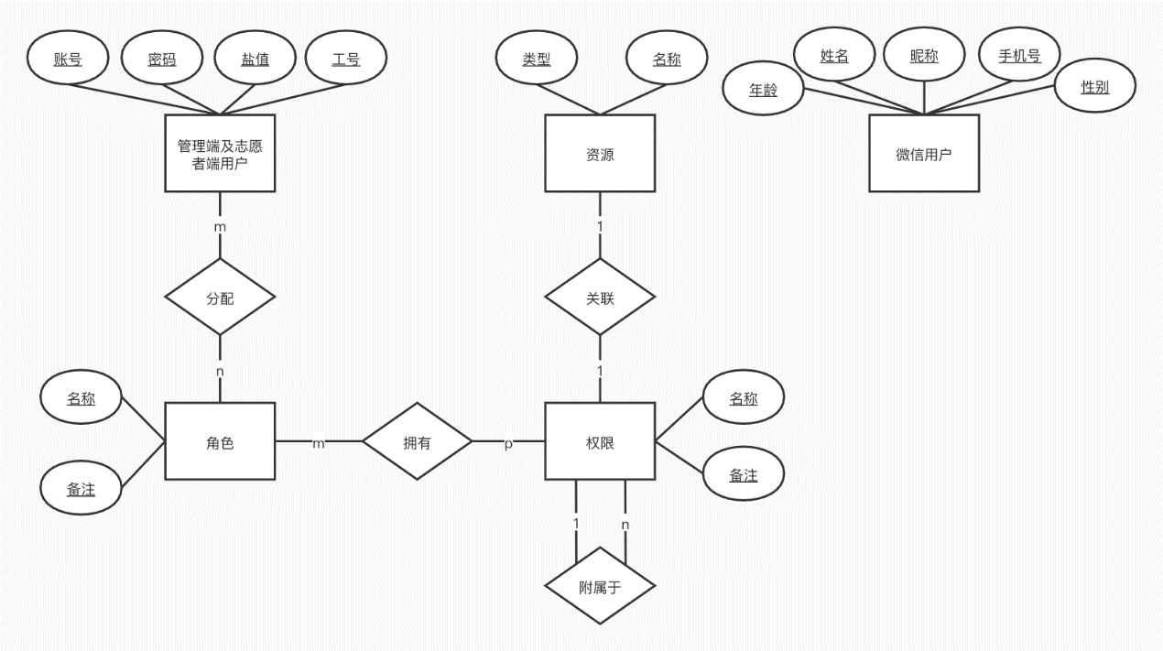

图4.6基本E-R图2

根据上述E-R图，我们设计了数据库表，表的名称和包含的字段和类型依次表示如下。

权限表

|  |  |  |  |  |  |
| --- | --- | --- | --- | --- | --- |
| 字段名 | 注释 | 数据类型 | 长度 | 约束 | 键 |
| id | 全局唯一id | VARCHAR | 32 | NOT NULL | 主键 |
| lost_reason_id | lost_reason表id | VARCHAR | 32 | NOT NULL | 外键 |
| name | 走失老人姓名 | VARCHAR | 20 | NOT NULL |  |
| gender | 走失老人性别 | TINYINT |  | NOT NULL |  |
| age | 走失老人年龄 | INT |  | NOT NULL |  |

老人表

|  |  |  |  |  |  |
| --- | --- | --- | --- | --- | --- |
| 字段名 | 注释 | 数据类型 | 长度 | 约束 | 键 |
| id | 全局唯一id | VARCHAR | 32 | NOT NULL | 主键 |
| lost_reason_id | lost_reason表id | VARCHAR | 32 | NOT NULL | 外键 |
| name | 走失老人姓名 | VARCHAR | 20 | NOT NULL |  |
| gender | 走失老人性别 | TINYINT |  | NOT NULL |  |
| age | 走失老人年龄 | INT |  | NOT NULL |  |
| height | 走失老人身高 | DOUBLE |  |  |  |
| lost_time | 老人走失时间 | DATETIME |  | NOT NULL |  |
| medical_history | 有无精神病史 | TINYINT |  | NOT NULL |  |
| province | 走失老人户籍省 | VARCHAR | 20 | NOT NULL |  |
| city | 走失老人户籍市 | VARCHAR | 20 | NOT NULL |  |
| lost_address | 老人走失时位置 | VARCHAR | 100 | NOT NULL |  |
| lost_lng | 老人走失时经度 | DECIMAL |  | NOT NULL |  |
| lost_lat | 老人走失的纬度 | DECIMAL |  | NOT NULL |  |
| look | 走失老人样貌 | VARCHAR | 255 |  |  |
| job | 走失老人职业 | VARCHAR | 50 |  |  |
| id_card | 走失老人身份证 | CHAR | 18 | NOT NULL |  |
| description | 走失老人描述 | VARCHAR | 255 |  |  |
| create_time | 该表创建时间 | DATETIME |  | NOT NULL |  |
| update_time | 该表更新时间 | DATETIME |  | NOT NULL |  |
| remark | 队员提供的信息 | TEXT |  |  |  |

老人人脸数据表

|  |  |  |  |  |  |
| --- | --- | --- | --- | --- | --- |
| 字段名 | 注释 | 数据类型 | 长度 | 约束 | 键 |
| id | 全局唯一id | VARCHAR | 32 | NOT NULL | 主键 |
| elderly_id | elderly表id | VARCHAR | 32 | NOT NULL | 外键 |
| feature | 老人面部特征值、 | LONGTEXT |  | NOT NULL |  |
| img | 走失老人照片 | LONGTEXT |  | NOT NULL |  |
| create_time | 该表创建时间 | DATETIME |  | NOT NULL |  |

权限功能表

|  |  |  |  |  |  |
| --- | --- | --- | --- | --- | --- |
| 字段名 | 注释 | 数据类型 | 长度 | 约束 | 键 |
| id | 全局唯一id | VARCHAR | 32 | NOT NULL | 主键 |
| parent_id | 父功能id,关联本表自身 | VARCHAR | 32 | NOT NULL | 外键 |
| name | 功能英文名称 | VARCHAR | 30 | NOT NULL |  |
| title | 功能中文名称 | VARCHAR | 30 | NOT NULL |  |

老人走失原因表

|  |  |  |  |  |  |
| --- | --- | --- | --- | --- | --- |
| 字段名 | 注释 | 数据类型 | 长度 | 约束 | 键 |
| id | 全局唯一id | VARCHAR | 32 | NOT NULL | 主键 |
| name | 走失原因 | VARCHAR | 50 | NOT NULL |  |
| remark | 备注 | VARCHAR | 255 |  |  |

救援任务表

|  |  |  |  |  |  |
| --- | --- | --- | --- | --- | --- |
| 字段名 | 注释 | 数据类型 | 长度 | 约束 | 键 |
| id | 全局唯一id | VARCHAR | 32 | NOT NULL | 主键 |
| elderly_id | elderly表id | VARCHAR | 32 | NOT NULL | 外键 |
| code | 任务编号 | VARCHAR | 30 | UNIQUE, NOT NULL |  |
| name | 任务名称 | VARCHAR | 50 | UNIQUE, NOT NULL |  |
| status | 任务执行状态 | TINYINT |  | NOT NULL |  |
| member_num | 执行任务所需人数 | INT |  | NOT NULL |  |
| curr_num | 当前参与任务的人数 | INT |  | NOT NULL |  |
| level | 任务的等级 | INT |  | NOT NULL |  |
| create_time | 任务的创建时间 | DATETIME |  | NOT NULL |  |

医院、派出所等区域表

|  |  |  |  |  |  |
| --- | --- | --- | --- | --- | --- |
| 字段名 | 注释 | 数据类型 | 长度 | 约束 | 键 |
| id | 全局唯一id | VARCHAR | 32 | NOT NULL | 主键 |
| name | 区域名称 | VARCHAR | 50 | NOT NULL |  |
| province | 省份 | VARCHAR | 20 | NOT NULL |  |
| city | 市 | VARCHAR | 20 | NOT NULL |  |
| area | 区域 | VARCHAR | 20 | NOT NULL |  |
| address | 详细地址 | VARCHAR | 100 | NOT NULL |  |
| lng | 区域所在经度 | DECIMAL |  | NOT NULL |  |
| lat | 区域所在纬度 | DECIMAL |  | NOT NULL |  |
| telephone | 联系方式 | VARCHAR | 50 |  |  |
| type | 区域类型 | TINYINT |  | NOT NULL |  |

走失老人家属表

|  |  |  |  |  |  |
| --- | --- | --- | --- | --- | --- |
| 字段名 | 注释 | 数据类型 | 长度 | 约束 | 键 |
| id | 全局唯一id | VARCHAR | 32 | NOT NULL | 主键 |
| elderly_id | elderly表id | VARCHAR | 32 | NOT NULL | 外键 |
| name | 家属姓名 | VARCHAR | 20 | NOT NULL |  |
| gender | 家属性别 | TINYINT |  | NOT NULL |  |
| phone_number | 家属手机号 | CHAR | 11 | NOT NULL |  |
| relationship | 家属与走失老人的关系 | VARCHAR | 10 | NOT NULL |  |
| remark | 家属备注 | VARCHAR | 255 |  |  |

用户角色表

|  |  |  |  |  |  |
| --- | --- | --- | --- | --- | --- |
| 字段名 | 注释 | 数据类型 | 长度 | 约束 | 键 |
| id | 全局唯一id | VARCHAR | 32 | NOT NULL | 主键 |
| name | 权限名称 | VARCHAR | 20 | NOT NULL |  |
| remark | 权限备注 | VARCHAR | 255 |  |  |

任务等级标准表

|  |
| --- |
|  |

|  |  |  |  |  |  |
| --- | --- | --- | --- | --- | --- |
| 字段名 | 注释 | 数据类型 | 长度 | 约束 | 键 |
| id | 全局唯一id | VARCHAR | 32 | NOT NULL | 主键 |
| lost_reason_id | lost_reason表id | VARCHAR | 32 | NOT NULL | 外键 |
| age_below | 走失老人年龄下界 | INT |  | NOT NULL |  |
| age_over | 走失老人年龄上界 | INT |  | NOT NULL |  |
| gender | 走失老人性别 | TINYINT |  | NOT NULL |  |
| lost_duration | 走失超过了多少小时 | INT |  | NOT NULL |  |
| mental_medical_history | 走失老人有无精神病史 | TINYINT |  | NOT NULL |  |
| level | 紧急程度 | TINYINT |  | NOT NULL |  |

任务队伍表

|  |  |  |  |  |  |
| --- | --- | --- | --- | --- | --- |
| 字段名 | 注释 | 数据类型 | 长度 | 约束 | 键 |
| id | 全局唯一id | VARCHAR | 32 | NOT NULL | 主键 |
| mission_id | mission表id | VARCHAR | 32 | NOT NULL | 外键 |
| code | 队伍编号 | VARCHAR | 30 | NOT NULL |  |
| name | 队伍名称 | VARCHAR | 50 | NOT NULL |  |

用户表

|  |  |  |  |  |  |
| --- | --- | --- | --- | --- | --- |
| 字段名 | 注释 | 数据类型 | 长度 | 约束 | 键 |
| id | 全局唯一id | VARCHAR | 32 | NOT NULL | 主键 |
| role_id | role表id | VARCHAR | 32 | NOT NULL | 外键 |
| username | 用户账号 | VARCHAR | 50 | NOT NULL |  |
| password | 用户密码 | VARCHAR | 32 | NOT NULL |  |
| salt | 盐值,用于提升密码安全性 | VARCHAR | 32 | NOT NULL |  |
| code | 用户工号 | VARCHAR | 10 | NOT NULL |  |

志愿者表

|  |  |  |  |  |  |
| --- | --- | --- | --- | --- | --- |
| 字段名 | 注释 | 数据类型 | 长度 | 约束 | 键 |
| id | 全局唯一id | VARCHAR | 32 | NOT NULL | 主键 |
| user_id | user表id | VARCHAR | 32 | NOT NULL | 外键 |
| group_id | 志愿者所在组的id | VARCHAR | 32 |  |  |
| name | 志愿者姓名 | VARCHAR | 20 | NOT NULL |  |
| gender | 志愿者性别 | TINYINT |  | NOT NULL |  |
| age | 志愿者年龄 | INT |  | NOT NULL |  |
| transportation_type | 志愿者出行方式 | TINYINT |  | NOT NULL |  |
| phone_number | 志愿者手机号码 | CHAR | 11 | NOT NULL |  |
| can_go | 志愿者能否执行任务 | TINYINT |  | NOT NULL |  |

微信用户表

|  |  |  |  |  |  |
| --- | --- | --- | --- | --- | --- |
| 字段名 | 注释 | 数据类型 | 长度 | 约束 | 键 |
| id | 全局唯一id | VARCHAR | 32 | NOT NULL | 主键 |
| openid | 用户微信的openid | VARCHAR | 100 |  |  |
| avatar_url | 用户微信头像url | VARCHAR | 200 |  |  |
| phone_number | 用户手机号码 | CHAR | 11 |  |  |
| nick_name | 用户微信昵称 | VARCHAR | 40 |  |  |
| gender | 用户微信性别 | TINYINT |  | NOT NULL |  |
| age | 用户年龄 | INT |  |  |  |
| id_card | 用户身份证号 | CHAR | 18 |  |  |

## 4.4 云集群框架设计

### 4.4.1 云集群技术概述

本平台云集群采用centos6操作系统，运用hadoop2.6.1进行完全分布式平台的部署与搭建。其为一套开源的用于大规模数据集的分布式存储和处理的工具平台。它最早由Yahoo的技术团队根据Google所发布的公开论文思想用JAVA语言开发，现在则隶属于apache基金会。Hadoop以分布式文件系统HDFS（Hadoop distributed file system）和MapReduce分布式计算框架为核心，为使用者提供了底层细节透明的分布式基础设施。下面对上述两项进行具体介绍：

1. HDFS

HDFS采用master/slave架构。一个HDFS集群是由一个Namenode和一定数目的Datanodes组成。Namenode是一个中心服务器，负责管理文件系统的命名空间(namespace)以及客户端对文件的访问。集群中的Datanode一般是一个节点一个，负责管理它所在节点上的存储。HDFS文件系统对外提供一个统一的抽象目录树，客户端可以通过路径来访问这个文件（比如：hdfs://hadoop1:9000/file）。从内部看，一个文件其实被分成一个或多个数据块，这些块存储在一组Datanode上。Namenode执行文件系统的对应命名空间操作，比如打开、关闭、重命名文件或目录。数据的元数据信息全部是由Namenode来负责管理，为了快速响应客户端的请求，namenode它会将元数据信息存储到内存。Datanode负责处理文件系统客户端的读写请求，在Namenode的统一调度下进行数据块的创建、删除和复制。其具体架构图如图4.6所示：

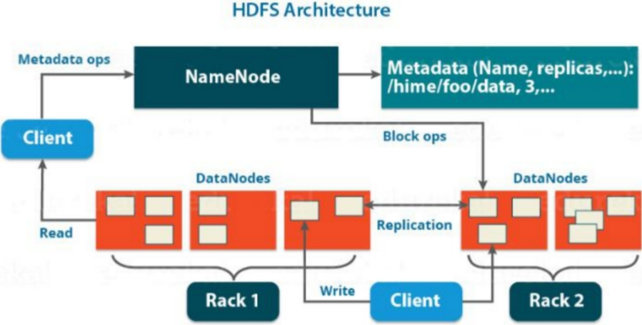

图4.6 HDFS架构图

从上图中也可以看出，为了保证数据不丢失，HDFS通过副本的策略来保证数据安全性，副本的存放策略包括跨机架存储、同一机架不同节点存储等。同时，数据副本的存放策略需要考虑到带宽和数据安全性等问题。

HDFS的高可用性、高伸缩性具体体现在Namenode和Datanode可以在普通的商用机器上运行并使用，这些机器一般运行着GNU/Linux操作系统(OS)。其采用Java语言开发，因此任何支持Java的机器都可以部署Namenode或Datanode。由于采用了可移植性极强的Java语言，使得HDFS可以部署到多种类型的机器上。一个典型的部署场景是一台机器上只运行一个Namenode实例，而集群中的其它机器分别运行一个Datanode实例。这种架构并不排斥在一台机器上运行多个Datanode，只不过这样的情况比较少见。集群中单一Namenode的结构大大简化了系统的架构。Namenode是所有HDFS元数据的仲裁者和管理者，这样，用户数据永远不会流过Namenode。

2. MapReduce

MapReduce是一个软件框架，可并行处理TB数据集，该软件运行在高可用性、扩展性大型硬件集群之上。 其核心功能是将用户编写的业务逻辑代码和自带默认组件整合成一个完整的分布式运算程序，并发运行在一个hadoop集群上。

MapReduce作业通常将输入的数据集切分成 split（官方英文为 chunks，这里是逻辑切分），这些任务由Map并行方式处理，框架会对 Map 输出的结果进行排序，然后将其输入到Reduce端。通常，作业的输入和输出都会存储在文件系统中，该框架负责安排任务，监视任务并重新执行失败的任务。一般情况下，计算节点和存储节点相同。即 MR 框架和 hadoop 分布式文件系统在同一组节点上运行，此配置使得框架可以在已存在的数据节点上有效的调度任务。MapReduce 框架由 ResourceManager，每个群集节点一个从 NodeManage和每个应用程序 MRAppMaster（在 YARN 中，MRAppMaster 负责管理 MapReduce 作业的生命周期，包括创建 MapReduce 作业，向 ResourceManager 申请资源等）组成。使用MapReduce框架的应用程序最少必须指定输入和输出的路径并且通过实现合适的接口或者抽象类来提供 map 和 reduce 功能，同时作业(job)是用户提交的最小单位。

MR(MapReduce)作业的具体运行流程如图4.7所示：

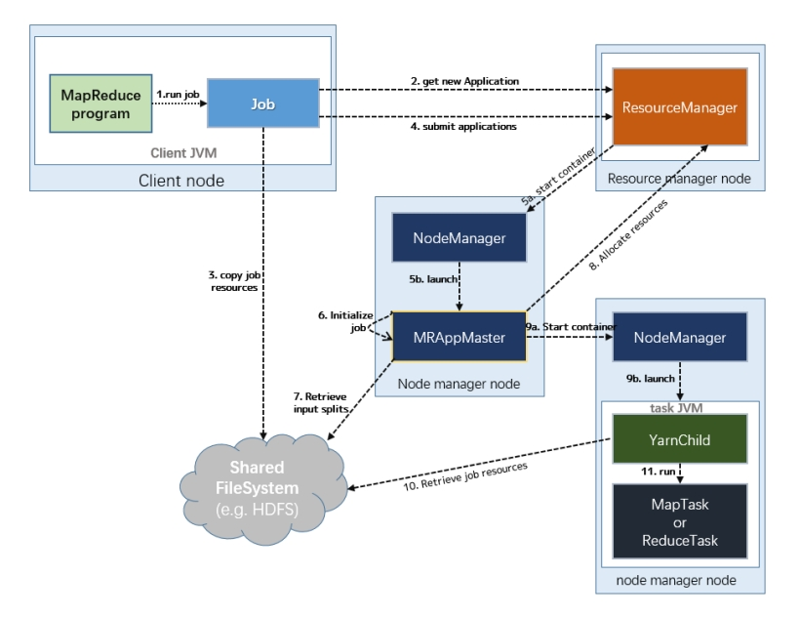

图4.7 MapReduce流程

### 4.4.2 云集群结构与流程设计

1. 结构设计

本平台云集群的具体结构可以简化为如下图4.8所示的三台节点构成的完全分布式集群:

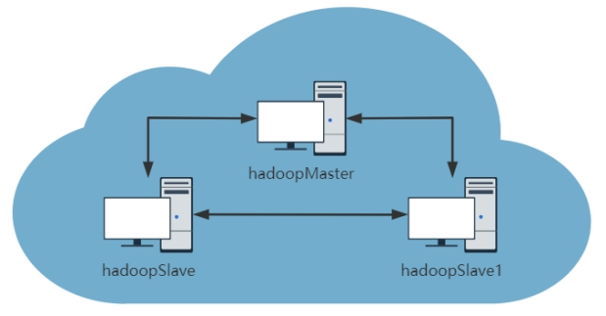

图4.8 云集群简化结构图

其中hadoopMaster作为云集群的主节点，其上运行NameNode、ResourceMananger等控制进程，hadoopSalve与hadooopSlave1作为云集群的从节点，其上运行DataNode，NodeMananger等进程。

2. 流程设计

本平台云集群的工作流程可以分为存储流程与计算流程两类：

存储流程主要指平台将大规模历史数据或者占用空间较大的视频文件存储到云集群分布式文件系统中，充分减轻后台服务器存储压力，同时为后续集群的计算分析打下基础。

计算流程主要指集群基于自身存储的海量数据根据对应MR作业进行相应计算分析的过程。具体工作流程如下图4.9所示：

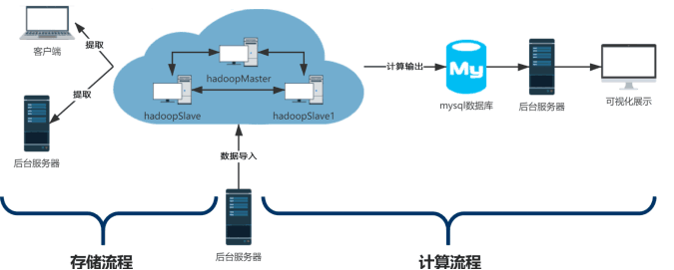

图4.9 云集群工作流程设计

## 4.5 家属端-微信小程序

微信小程序架构如图4.10所示：

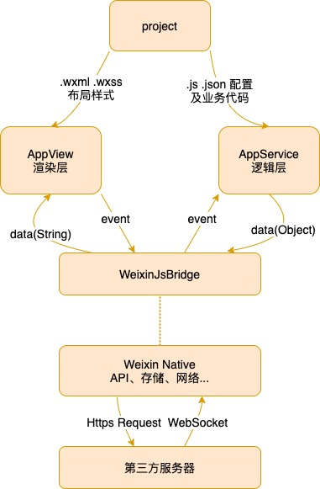

图4.10 微信小程序构架

# **第5章 系统功能与设计演示**

系统的整体流程图如图5.1所示。

具体来说： 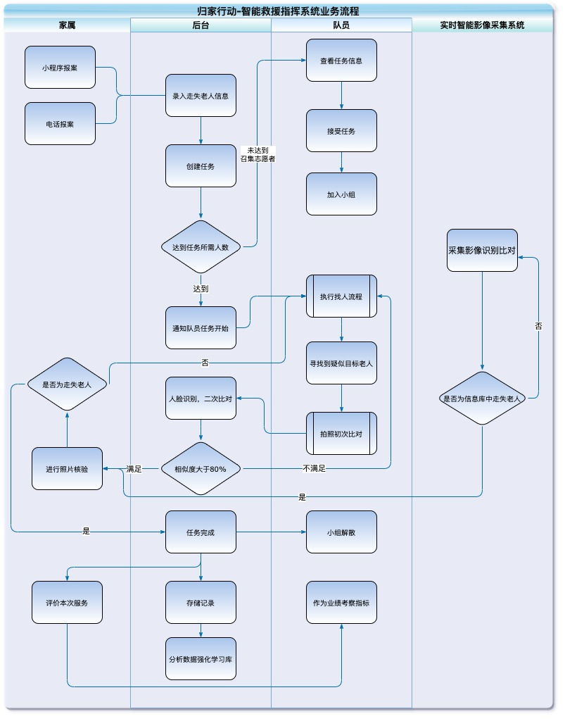

图5.1无忧寻亲-智能救援指挥系统的整体流程图

家属在小程序端报案老人走失或者电话报警，填写完相应信息后经过系统判别等级，然后创建任务；队员在APP队员端查看接受任务，接受任务后队员加入救援小组、当达到任务所需队员人数时，通知队员开始任务。队员开始搜寻疑似目标老人，找到疑似目标老人后队员进行拍照初次对比，满足后系统进行二次识别对比，当相似度大于80%时通知家属进行核验，确定是否为走失老人；确定为走失老人后任务结束，小组随之解散。后台对此次的任务记录以及先相关信息进行存储记录、并分析数据强化数据库；本系统提供的实时影像对比系统如发现疑似目标老人后也由后台进行二次识别对比，后续流程同上。

## 5.2 救援队员APP用户端的功能演示

### 5.2.1 救援队员APP用户的登录界面

1. 登录界面

救援队员的用户登录界面如图5.2所示，需要输入账号及密码进行登录。

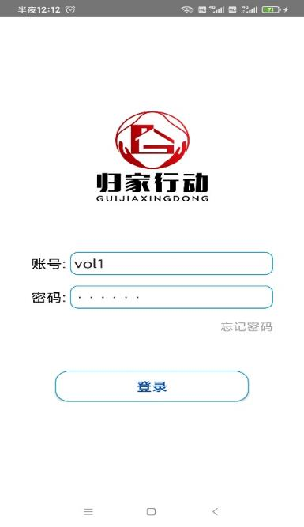

图5.2 登录页面

### 5.2.2 APP的主界面

救援队员APP的主界面，主界面提供“正在进行的任务”、“任务详情”、“进入任务”“待接的任务”、“查看详细信息”、“接受任务”、“我的队伍”、“公告”、“我的信息”等9个功能模块。如图5.3所示：

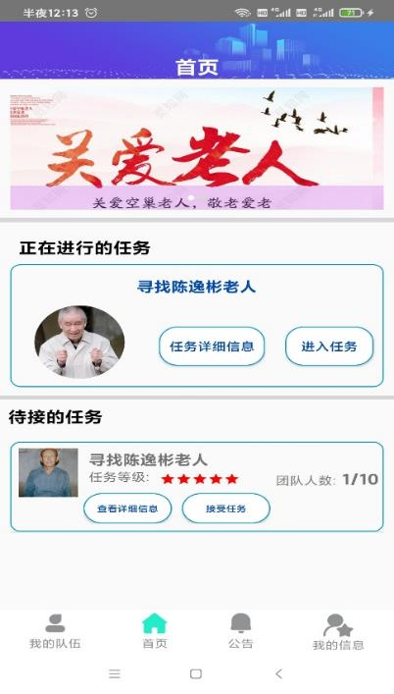

图5.3队员端APP的主界面

### 5.2.3任务模块

“任务详情信息”打开后的页面如图5.4所示：

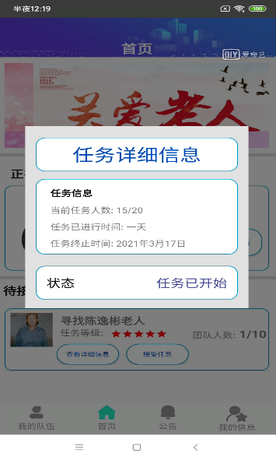

图5.4 正在进行任务的任务详细信息界面

队员在待接受的任务可以查看走失走失老人详细，并选择是否接受任务。

队员查看走失老人信息如5.5所示；队员查看老人走失信息后可选择是否接受任务，如图5.6所示

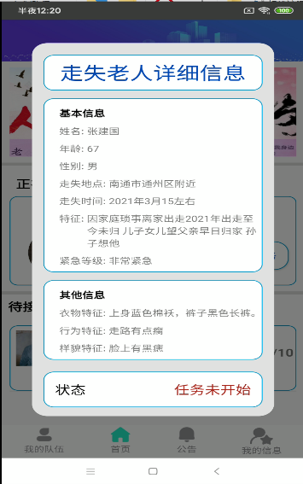

图5.5走失老人详细信息

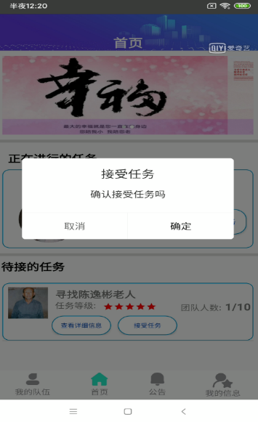

5.6 任务是否接受界面

队员在进入任务后，在任务模块的主界面中包含“任务提交”、“发送信息”、“老人信息”、“任务信息”、“步行路线”和左边划页等6个模块组成。任务模块的界面如图5.7所示：

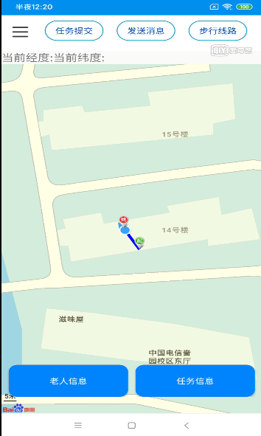

图5.7 任务模块主界面

任务模块中任务信息和老人信息模块如图5.8(a)和5.8(b)所示：

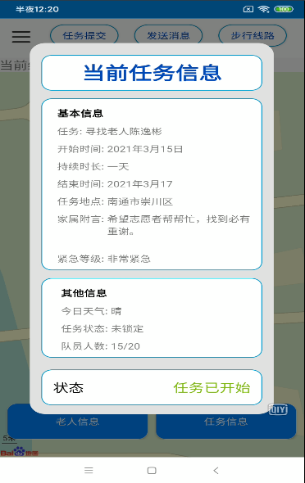 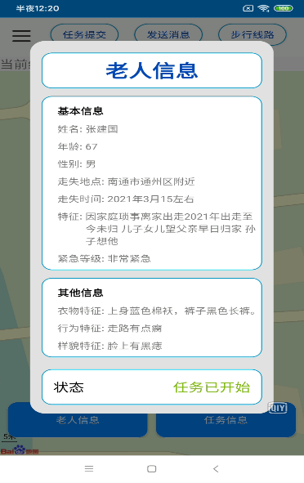

5.8(a) 当前任务信息页面 5.8(b) 老人信息页面

任务模块中系统指定的步行路线如图5.9所示：

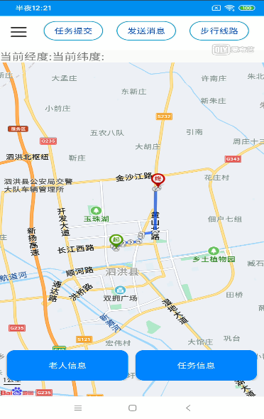

5.9步行路线图示

在任务模块中，开发了左划页，左划页包含“查看我的消息”、“朋友”和“个性换肤”“可出任务的状态修改”“退出登录”修改信息等模块，左划页和状态修改如图5.10(a)和5.10(b)所示：

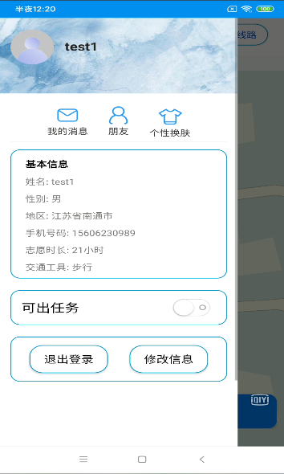 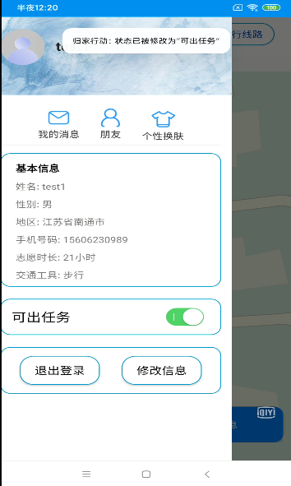

图5.10(a) 左划页模块 图5.10(b) 状态修改

查看朋友和联系队员如图5.11(a)和图5.11(b)所示：

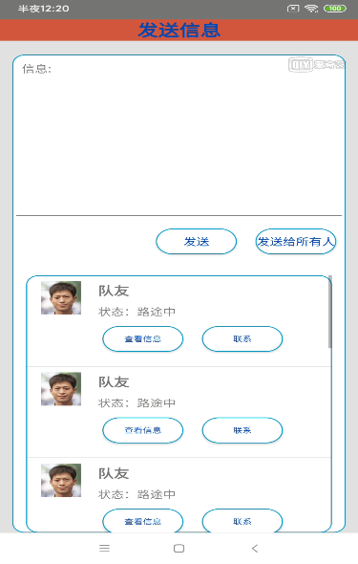 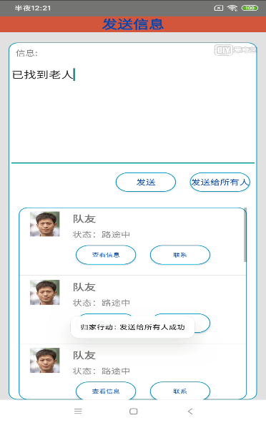

图5.11(a)发送信息 图5.11(b)发送信息

任务提交模块如图5.12所示：

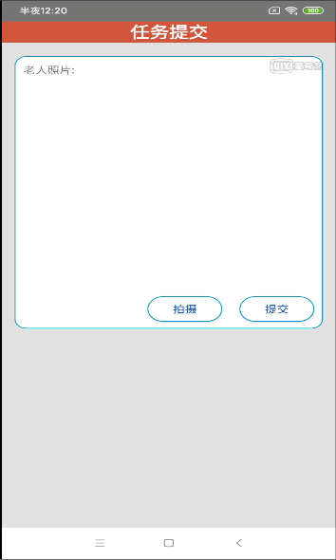

图5.12 任务提交模块

### 5.2.4 队伍模块

队伍模块即为“我的队伍”模块,用来查看当前小组里面的队友以及队友的相关信息，其中包含“查看信息”、和“联系”两个模块。如图5.13所示。

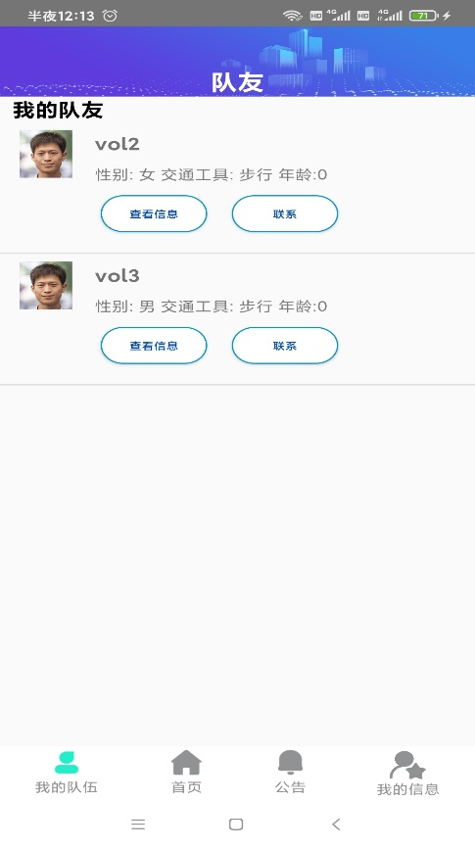

图5.13我的队伍列表

点击查看信息即可查看队友的相关信息，如图5.14所示

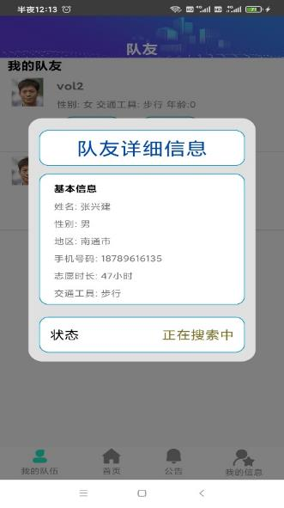

图5.14 队员详细信息

一键点击“联系”模块可直接跳转到拨打电话界面拨打队员电话，如图5.15所示

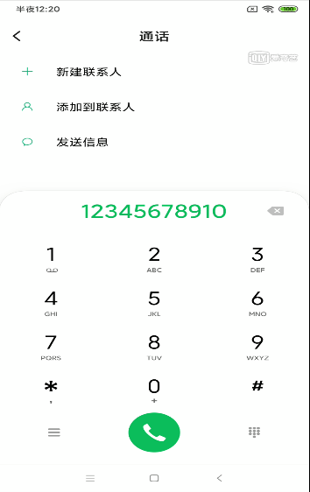

图5.15 拨打队员电话

### 5.2.5 系统公告模块

系统公告模块包括“我的消息”和“查看信息”和“确认收到”等模块。系统公告的主界面如图5.14所示：

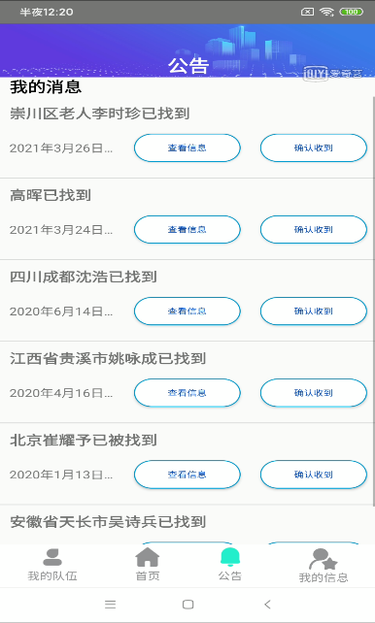

5.14系统公告模块

查看消息模块界面如图5.15所示：

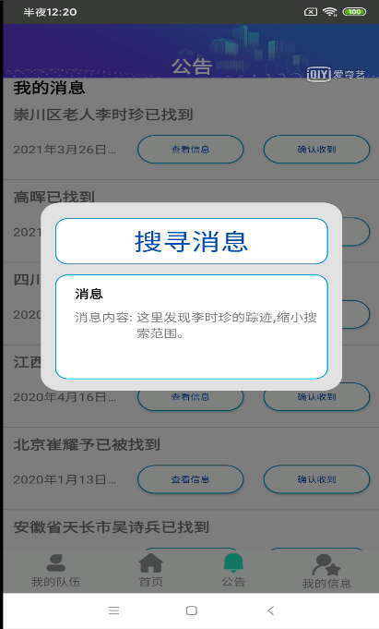

图5.14 查看消息页面

### 5.2.6 用户信息模块

用户信息模块包含用户名、头像、和个人基本信息，如图5.15所示：

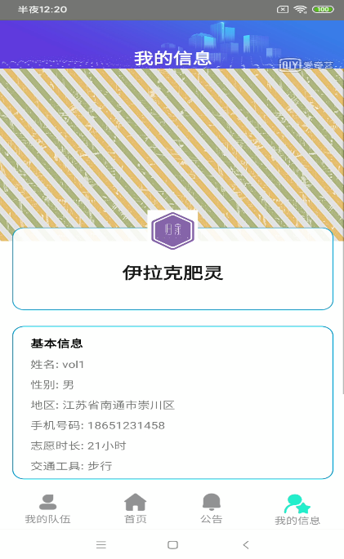

c

图5.15 我的信息页面

## 5.3 家属报案端小程序的功能演示

### 5.3.1 小程序引导模块

小程序进入时会出现介绍无忧寻亲-智能救援指挥系统特点的引导页：

如图5.16(a)和5.16(b)和5.16(c)所示

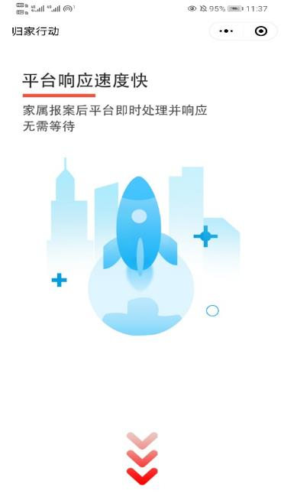 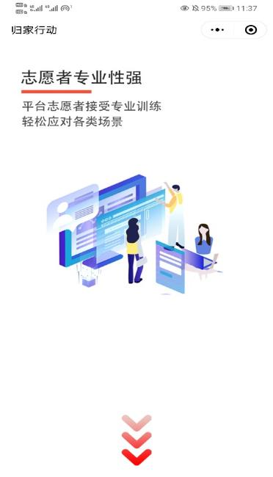

图5.16(a) 轮播页1 图5.16(b) 轮播页2

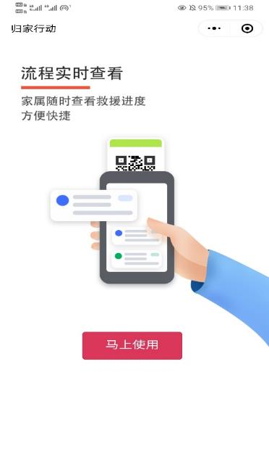

图5.16(c) 轮播页3

### 5.3.2 小程序登录页面

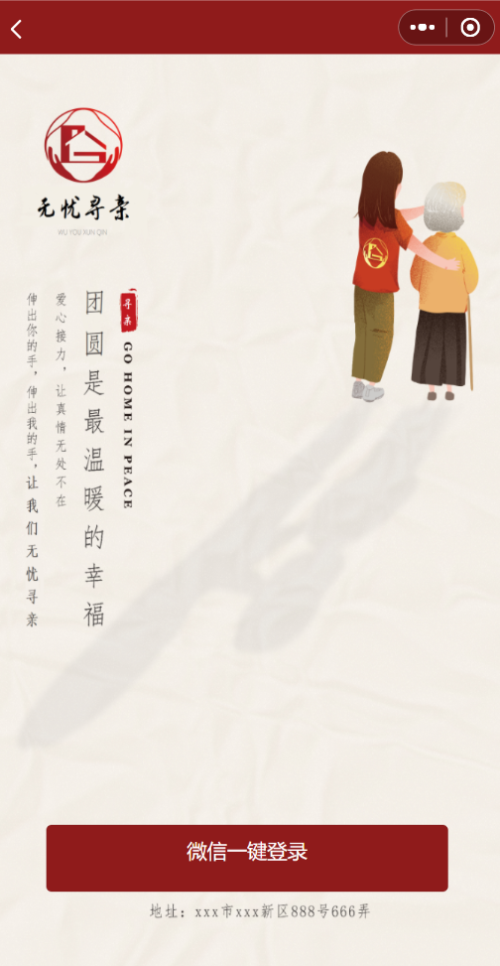

图5.17 家属微信小程序登录界面

### 5.3.3 小程序主页面

刚进入小程序端，首页界面，主界面显示走失报案、案件列表、业务范围、报案查询、最新公告、公告牌、我的信息等模块，主页面如图5.18所示：

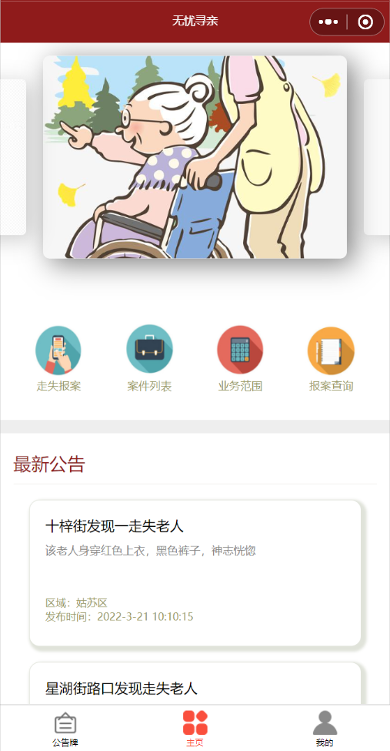

图5.18 小程序端主页面

### 5.3.4 报案模块

报案模块包含报案填写的信息（走失区域、家长备注、图片上传以及家属的联系方式等信息），报案模块的页面如图5.19(a)报案信息填写、5.19(b)图片上传、5.19(c)报案详情所示：

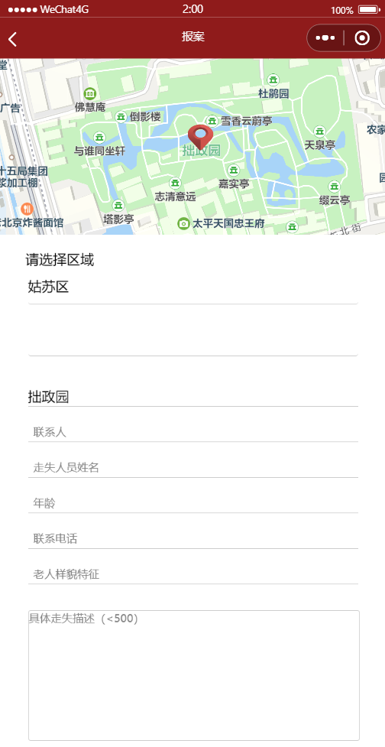 

图5.19(a) 报案信息填写 图5.19(b)图片上传

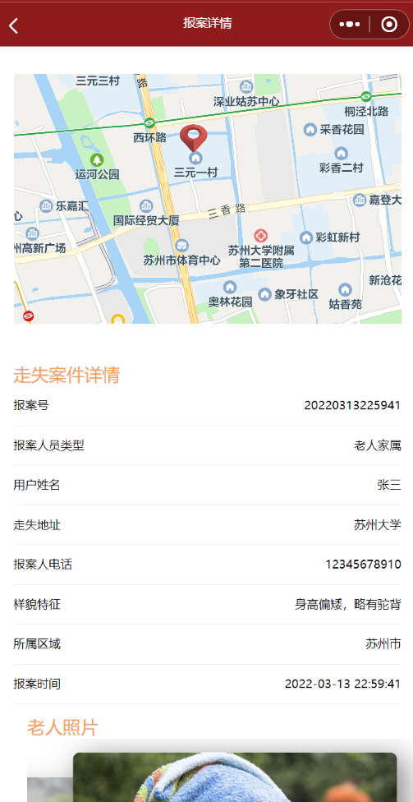

图5.19(c) 报案详情

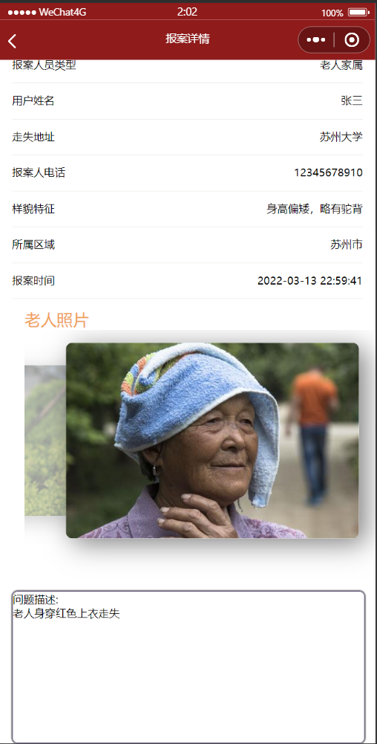

图5.19(d) 报案详情

### 5.3.5 系统公告模块

系统公告通常发布新的走失老人被发现等消息，页面如图5.20所示：

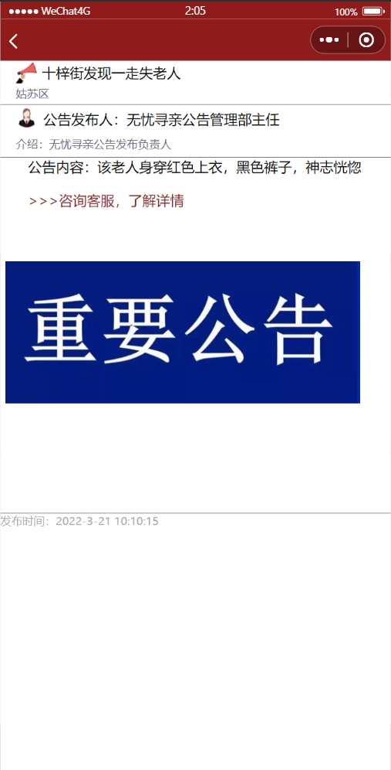 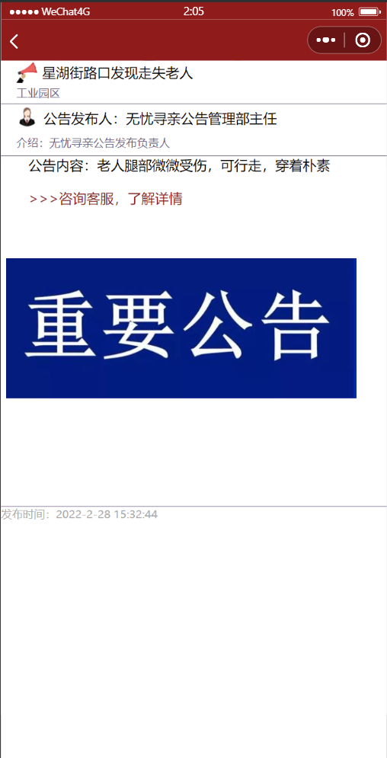

图5.20 小程序端系统公告

### 5.3.6 任务查询模块

任务查询模块包括查询案件列表、查询业务范围和报案查询。案件列表模块如图5.21所示；业务范围模块如图5.22(a)和图5.22(b)所示；报案查询如图5.23所示：

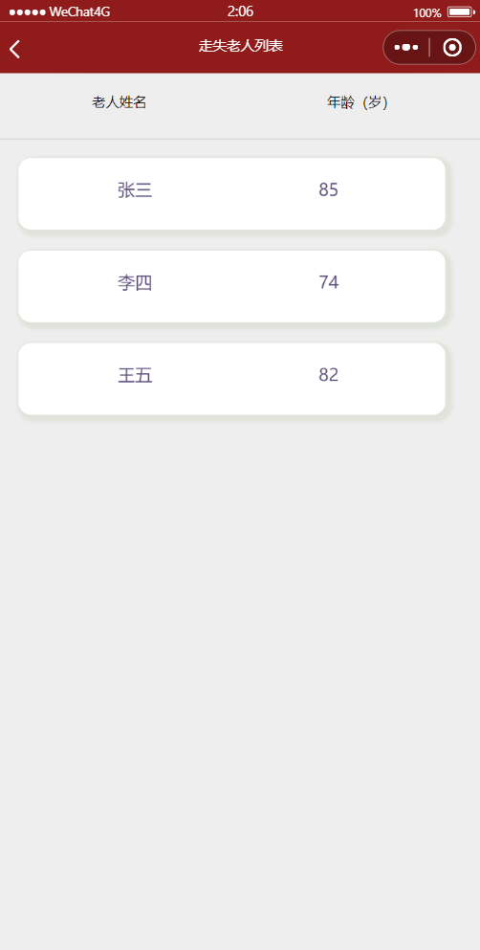

图5.21 走失老人列表查询模块

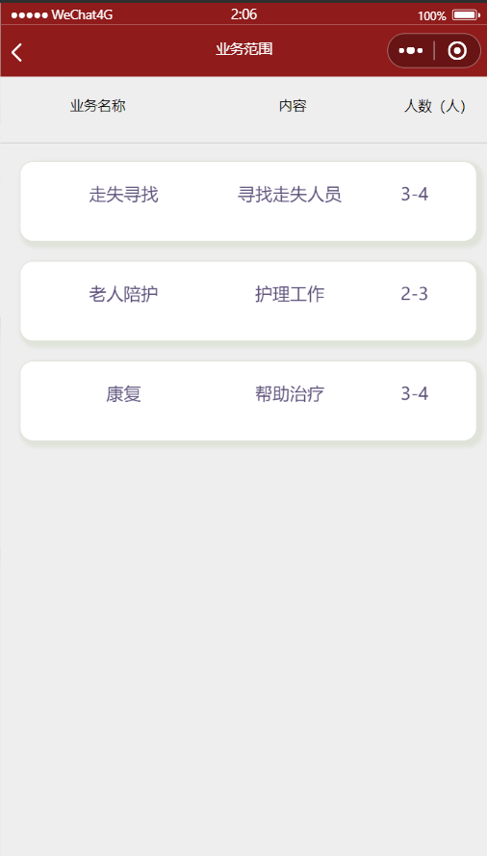

图5.22(a) 业务范围查询模块

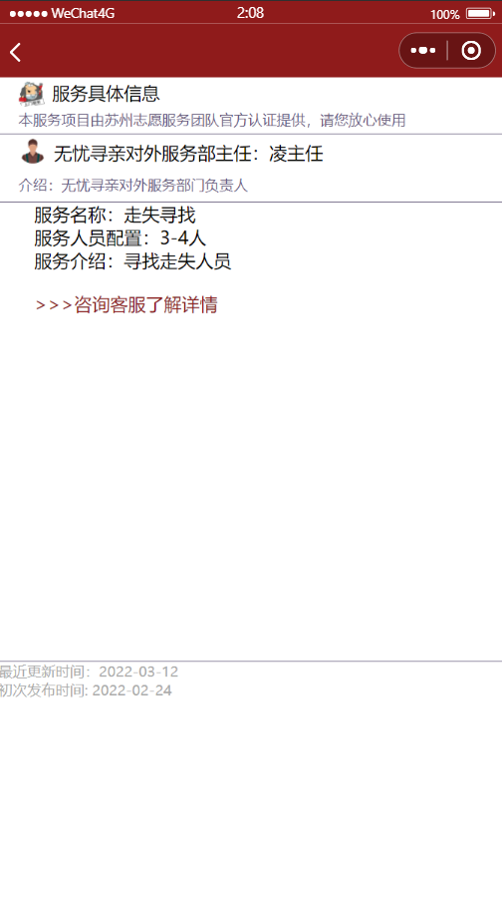

图5.22(b) 业务范围查询模块

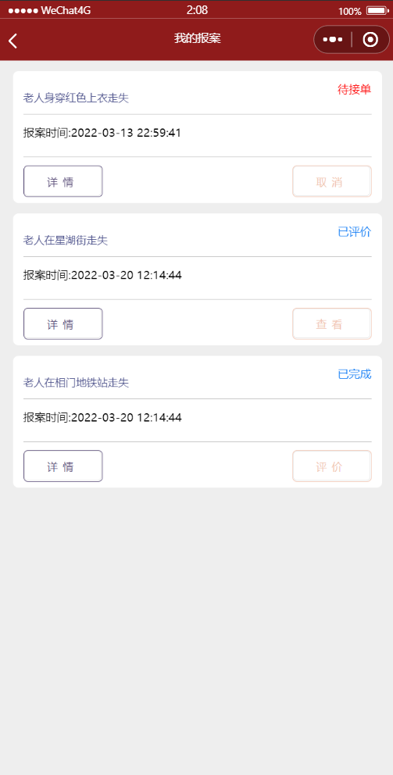

图5.23 报案查询模块

### 5.3.7 服务评价模块

在走失老人找到后，家属可在评价模块对志愿者和平台进行评价，服务评价如图5.24所示

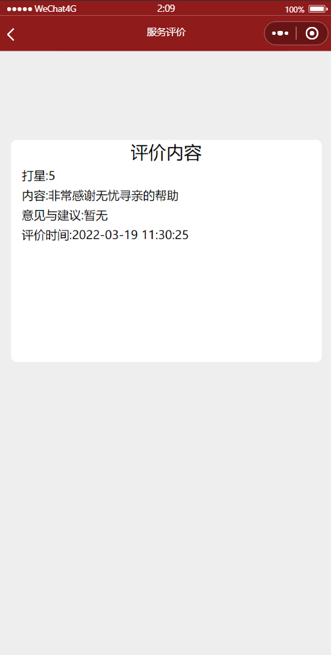 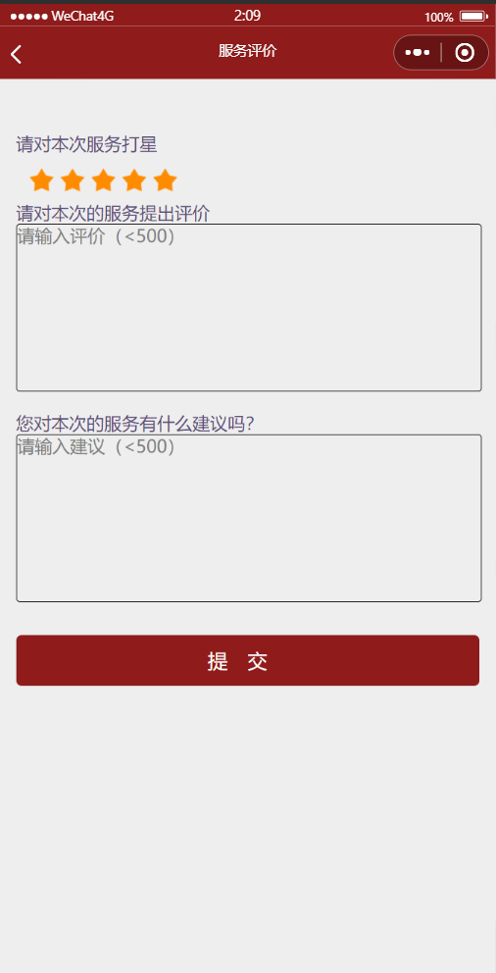

图5.24(a) 服务评价 图5.24(b) 服务评价

### 5.3.8 信息修改模块

信息修改模块即为个人数据修改模块，如图5.25所示：

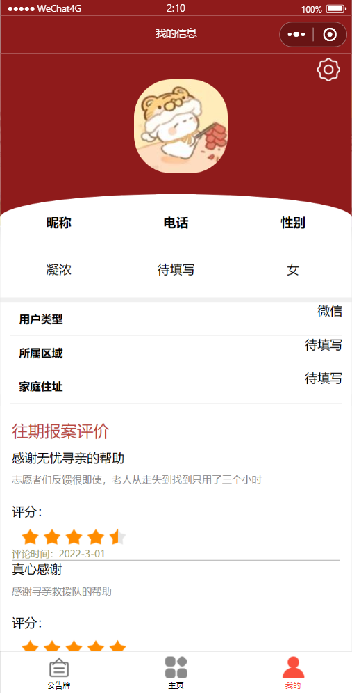

图5.25 个人数据修改模块

## 5.4 管理员网页端的功能演示

### 5.4.1 救援队登录页面

网页端登录页面如图5.26所示：

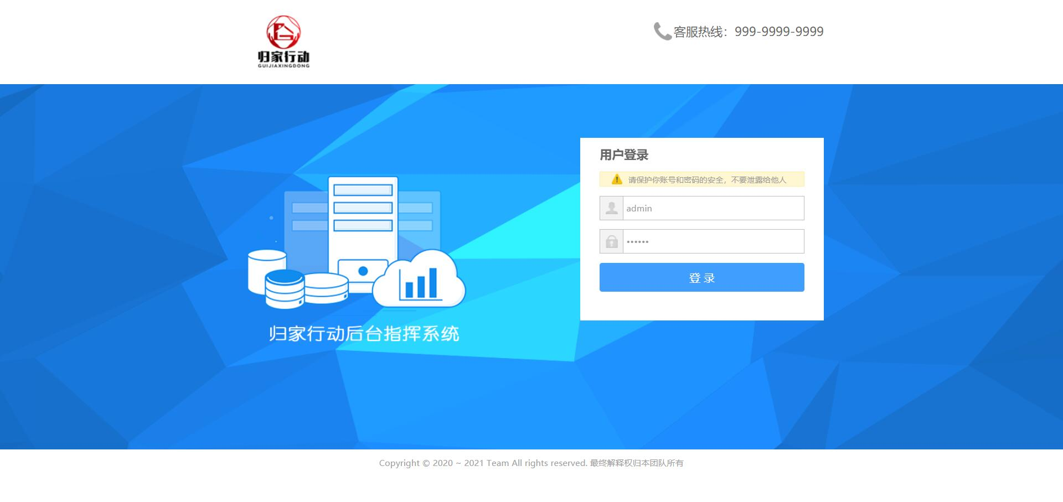

图5.26 救援队登录页面

### 5.4.2 救援队管理模块

救援队管理模块包括队员管理和团队管理两个模块，队员管理模块包含有队员管理列表和队员信息编辑模块。  
 队员管理列表如图5.27所示：

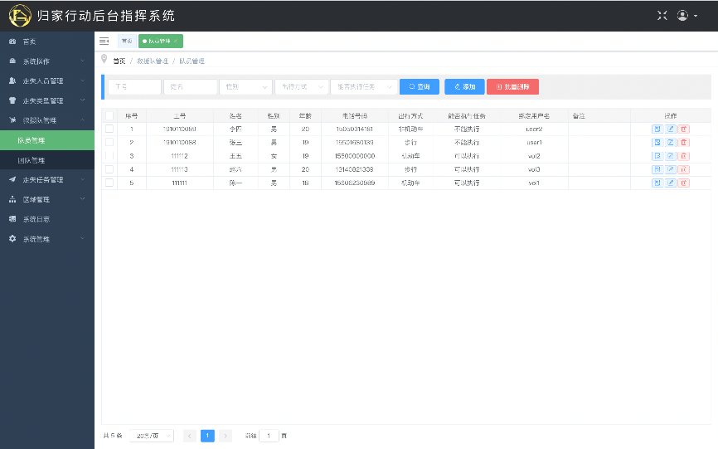

图5.27 队员管理列表

队员编辑模块如图5.28所示:

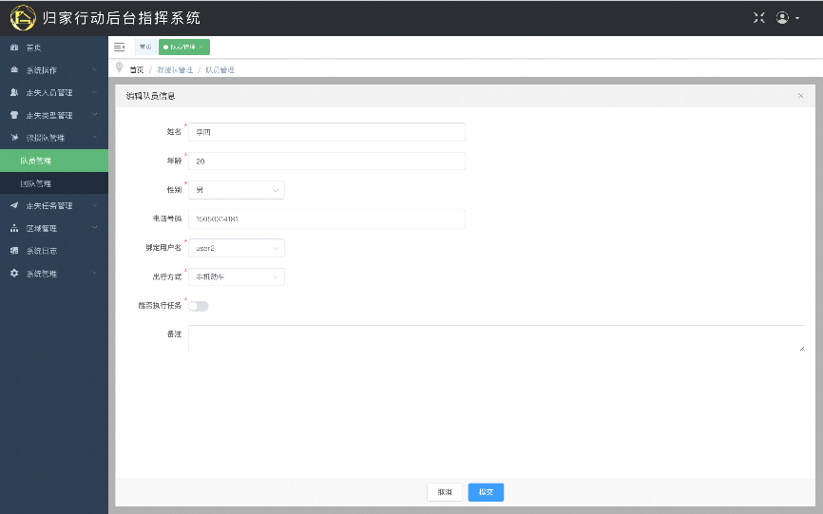

图5.28 队员编辑模块

团队管理模块如图5.29所示：

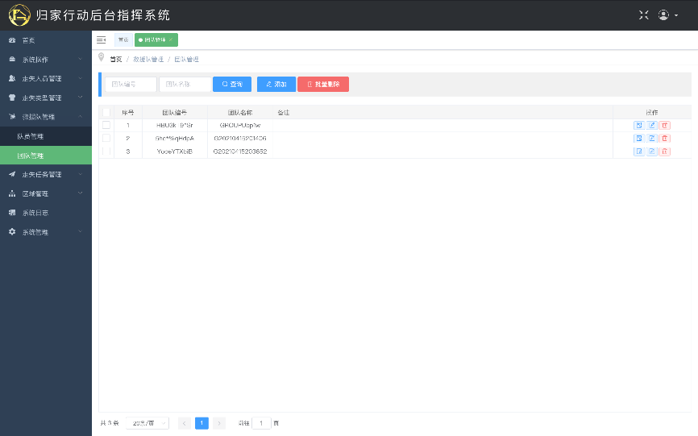

图5.29 团队管理模块

### 5.4.3 区域管理模块

区域管理模块包括派出所信息管理列表模块、派出所信息详情模块、养老院信息管理列表和医院信息管理列表。

派出所信息管理列表模块和派出所信息详情模块如图5.30(a)和5.30(b)所示：

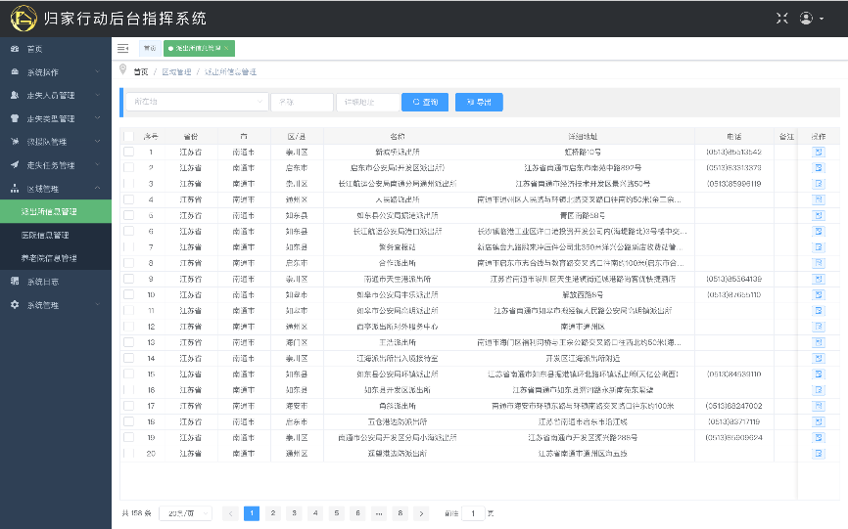

图5.30(a) 派出所信息管理列表模块

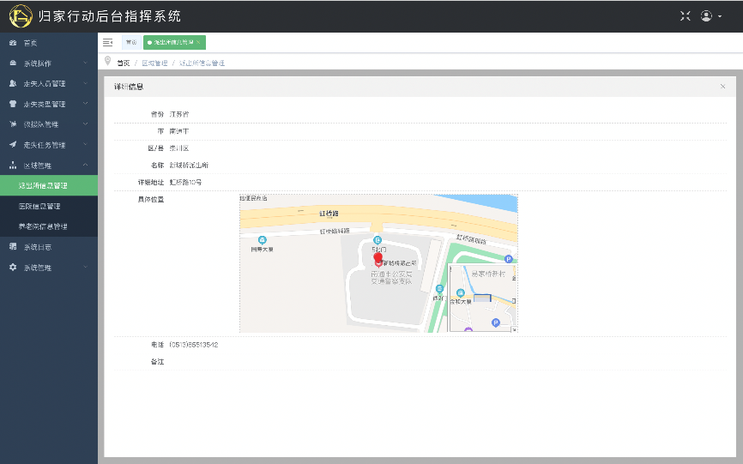

图5.30(b) 派出所信息详情模块

养老院信息管理列表模块如图5.31所示：

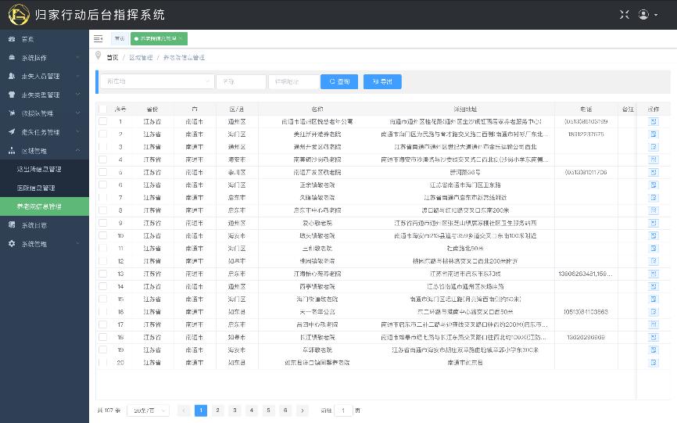

图5.31 养老院信息管理列表模块

医院信息管理列表如图5.32所示：

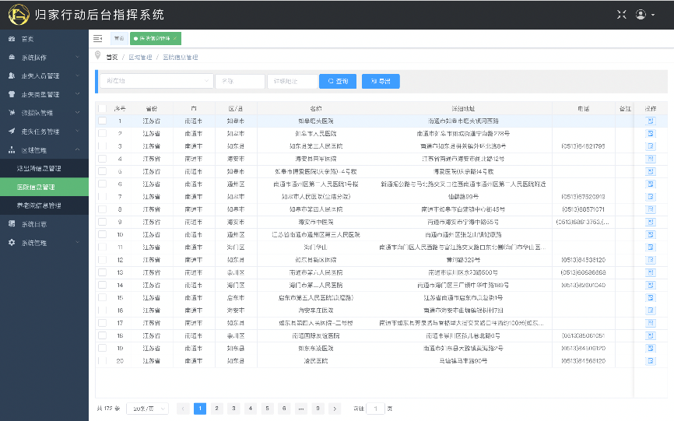

图5.32医院信息管理列表功能展示

### 5.4.4 任务管理模块

任务管理模块包含任务管理列表和任务管理详情两个功能部分，任务管理列表如图5.33所示：

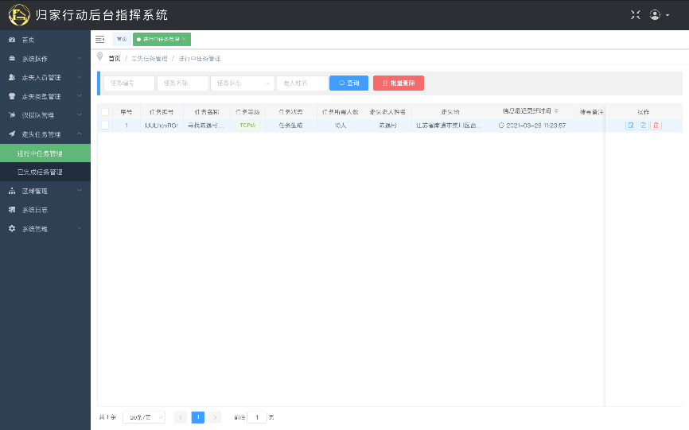

图5.33 任务管理列表功能展示

任务管理详情模块如图5.34所示：

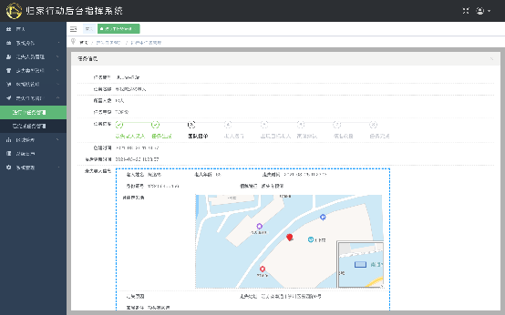

图5.34 任务管理详情功能展示

### 5.4.5 系统操作模块

系统操作模块包括任务调度表录入和任务调度两个功能部分，其中任务调查录入功能展示如图5.35所示：

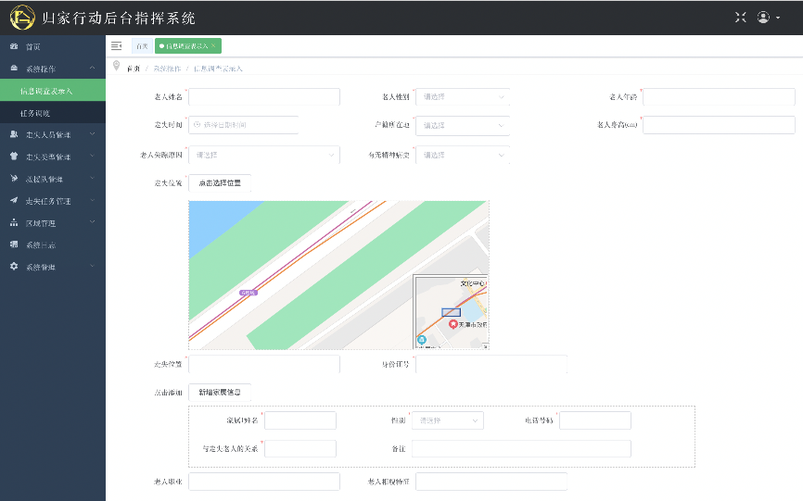

图5.35 任务调查表录入功能展示

### 5.4.6 系统管理模块

系统管理模块包括角色管理、密码修改、用户管理三个功能。

角色管理页面如图5.36所示：

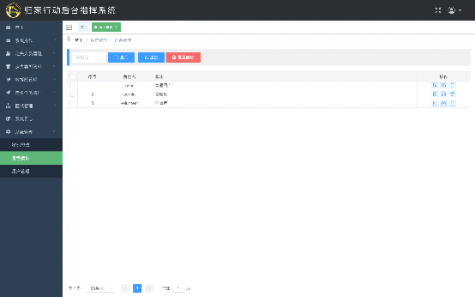

图5.36 角色管理功能展示

密码修改功能页面如图5.37所示：

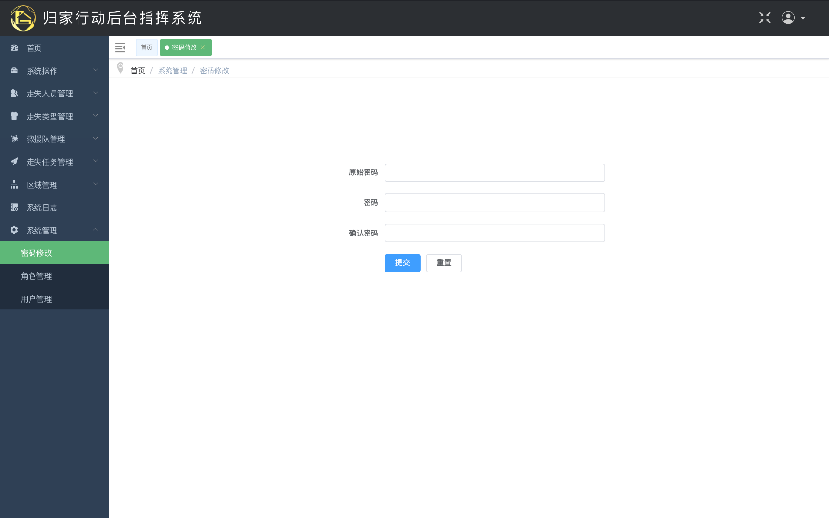

图5.37 密码修改功能展示

用户管理页面如图5.38所示：



图5.38用户管理功能展示

### 5.4.7 专属404页面

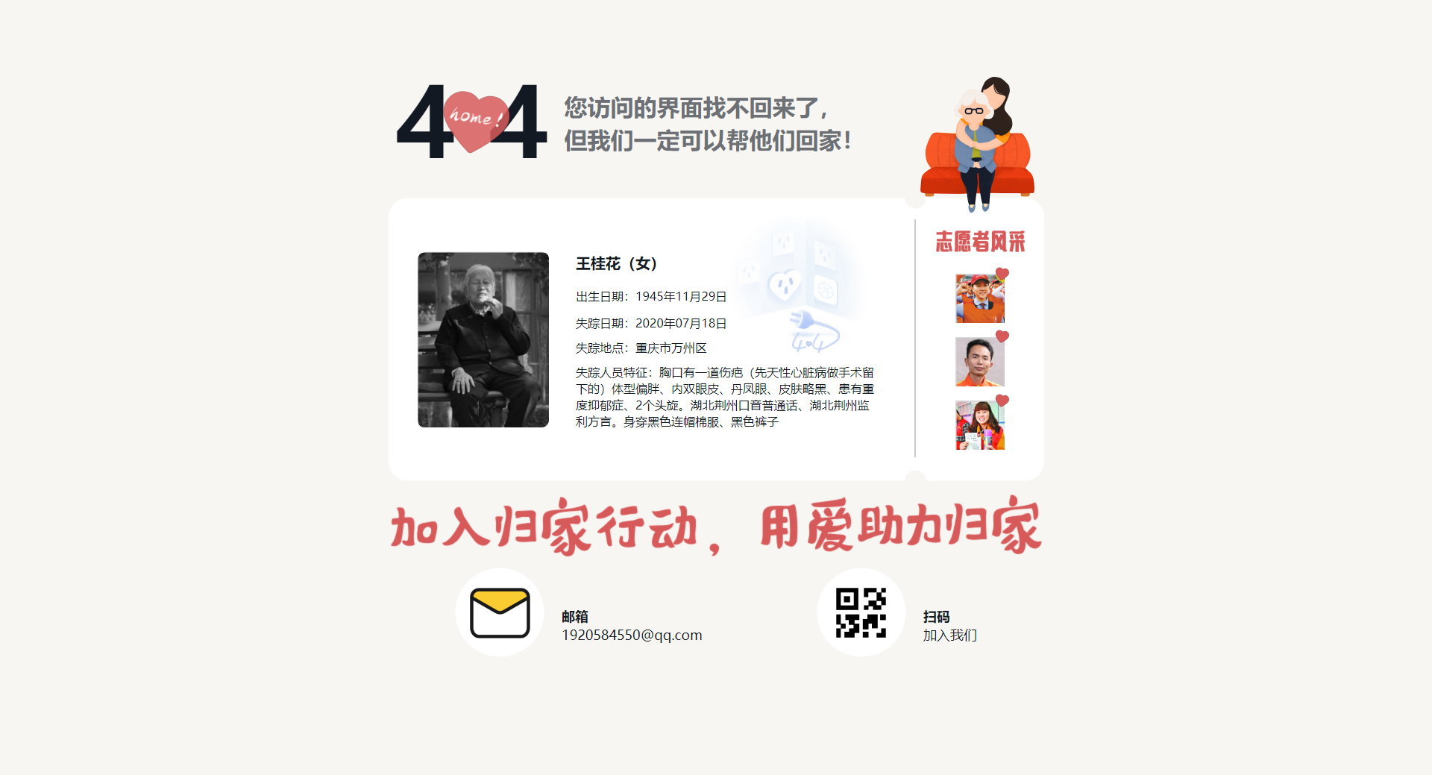

图5.39 专属404页面展示

## 5.5 无忧寻亲监控平台界面展示

数据通过云集群中的MR作业，对各节点的统计信息进行统一汇总与输出，前端借助datav、echarts等插件完成统计数据的可视化展示，数据大屏如图5.40和图5.41所示：

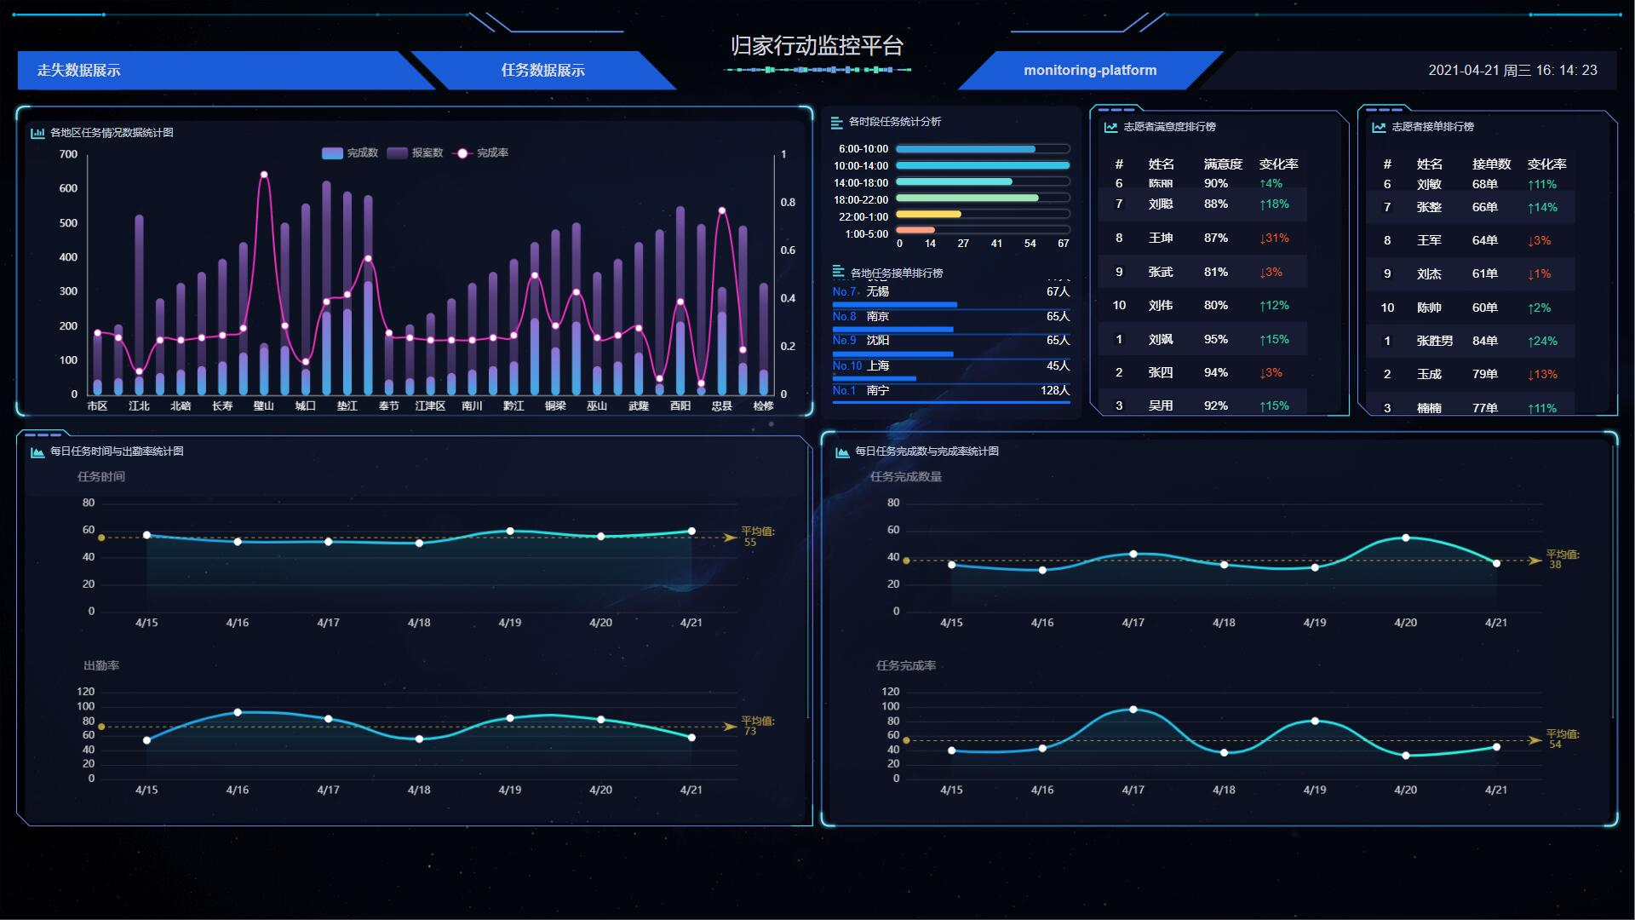

图5.40 无忧寻亲监控平台1

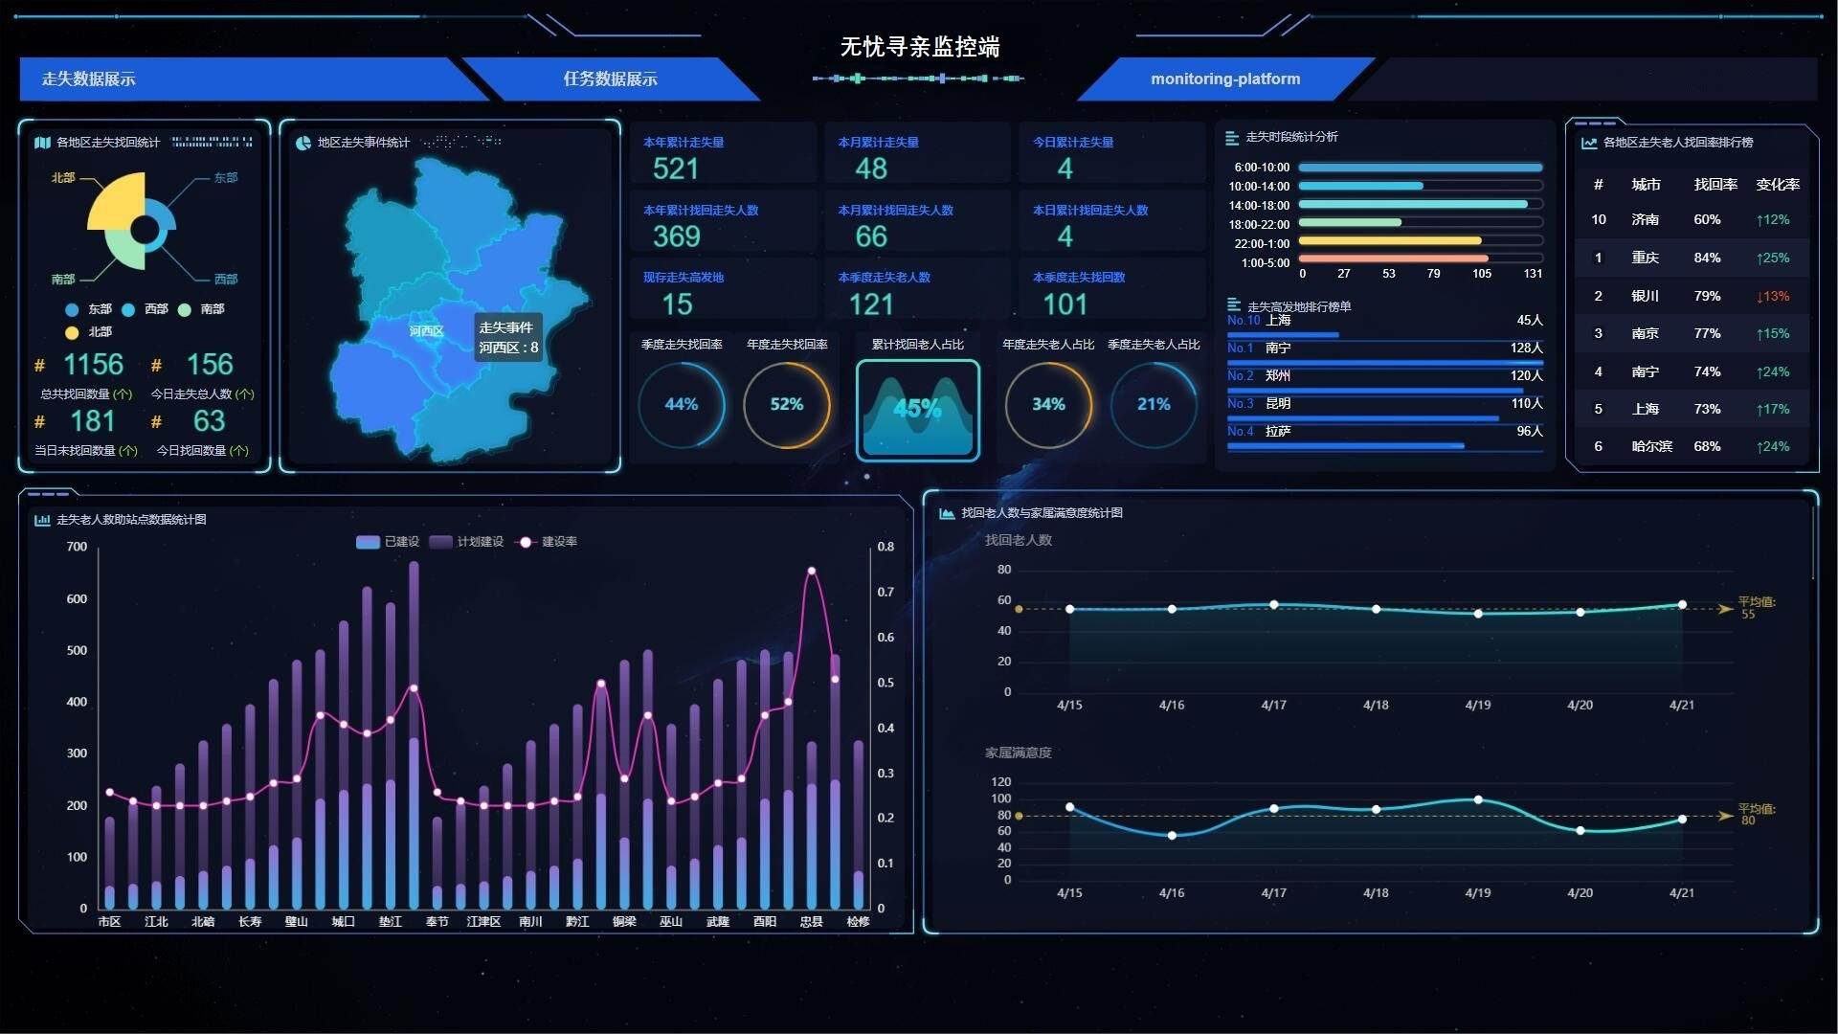

图5.41 无忧寻亲监控平台2

### 5.5.1云集群Hadoop环境与任务展示

本平台云集群基于Hadoop构建，具体HDFS管理界面如图5.55和图5.56所示。在该界面中，集群管理员可以实时查看集群各节点运行动态，并对HDFS文件系统进行界面化管理。

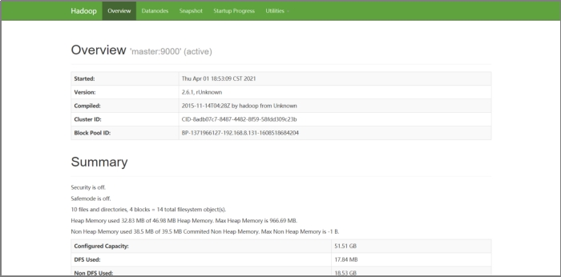

图5.55 HDFS管理界面

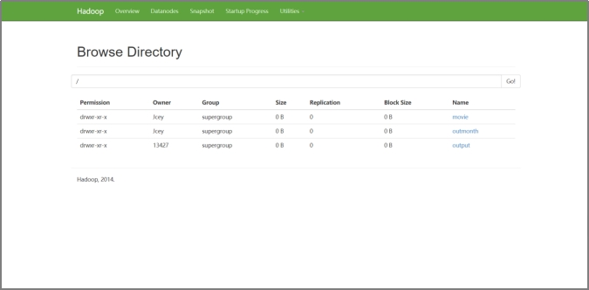

图5.56 HDFS文件系统管理界面

Yarn集群资源管理界面如图 所示。该界面可用于查看具体作业的执行情况，并可以实时追踪作业的运行状态。具体MR作业运行监控界面见图5.57和图5.58所示。

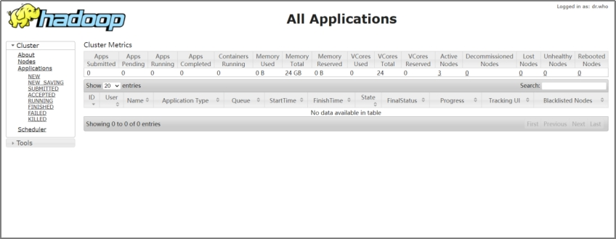

图5.57 Yarn集群资源管理界面

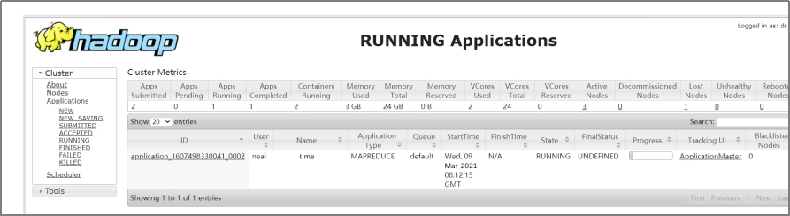

图5.58 MR作业运行监控界面

### 5.5.2 MR作业设计

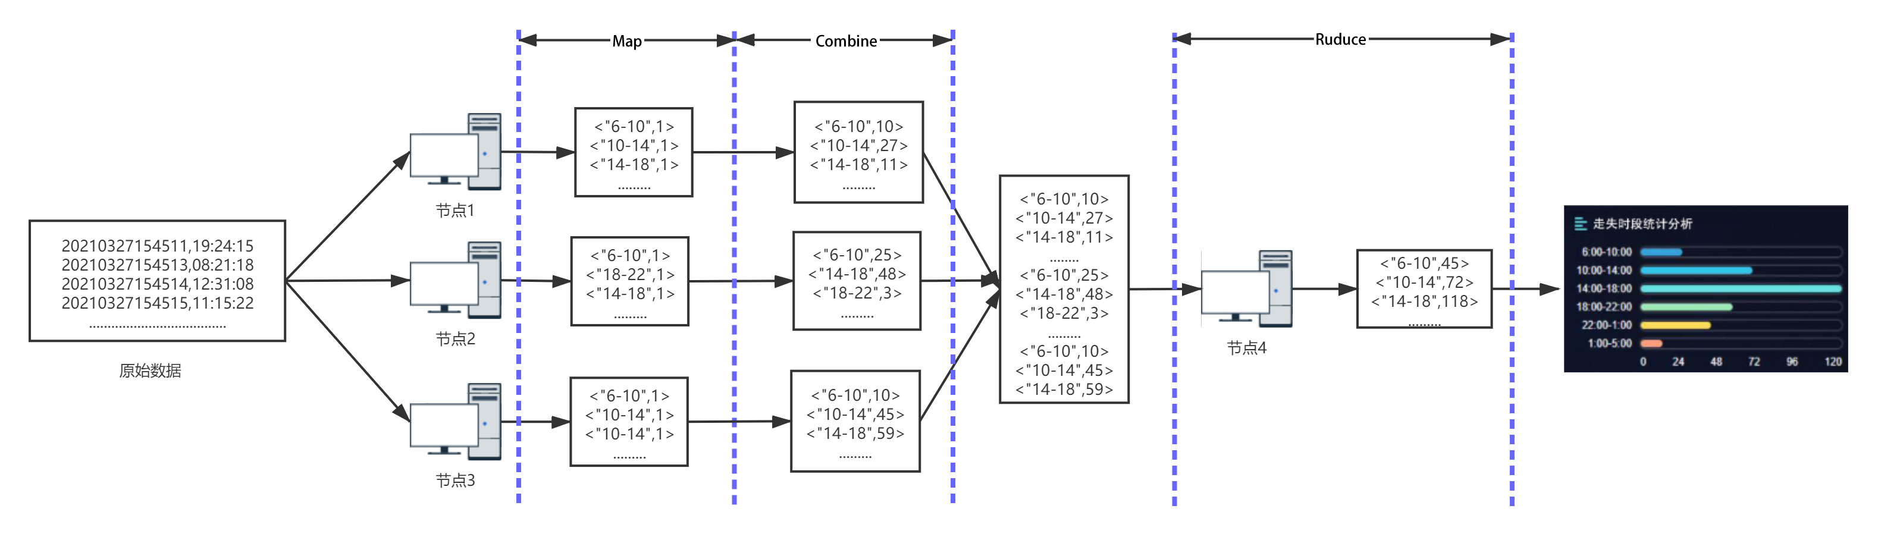

图5.59 MR作业整体流程设计

在图5.59中，原始数据的第一个数据项为报案编号，第二个数据项为走失的时间，在进行具体MR作业之前需要将其导入HDFS文件系统。数据准备完成后，MR作业便可进行Map阶段对应操作，将各节点所存数据进行分片处理，并对各片内时间信息进行提取与分类，最后输出对应<key,value>键值对。接着，MR作业进入Combine阶段，对节点本地生成的键值对信息进行合并操作，减少数据传输的带宽压力，防止集群达到性能瓶颈。最后，作业进入Ruduce阶段，对各节点的统计信息进行统一汇总，并在按对应时段标签输出统计结果，将其写入mysql数据库中。后台通过抽取数据库中的统计数据，将其传递给前端数据大屏。前端借助datav、echarts等插件完成统计数据的可视化展示。

## 5.6本章小结

如图5.42所示，本系统构建了以网站、安卓端、微信小程序与可视化大屏四方互联的智能救援指挥体系，集成标准流程化操作、人脸识别、自动报警、可视化监控分析等功能，并通过收集历史数据（影像）构建学习库，通过深度学习框架不断提高人脸识别的成功率。

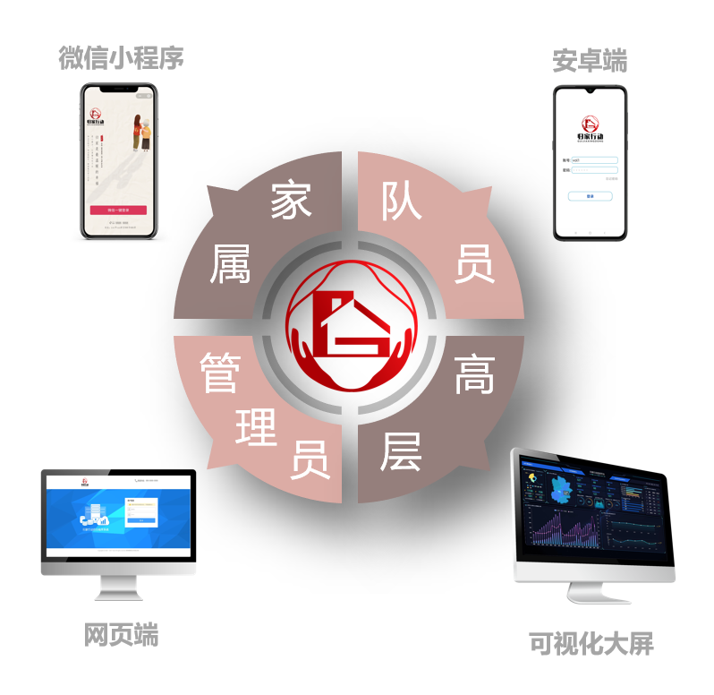

图5.42 四方互联图

# **第6章 项目人员、组织管理**

## 6.1人员管理

人员管理的目的是协调人员之间的关系，引导建立积极向上的工作环境。有效的人员管理是保证项目实施效果，成员之间相互协作，各尽己责，共同成本项目的设计与开发。

## 6.2组织管理

组织管理是指通过建立组织结构，于项目的实施具有重要意义，是项目实施效果的保证，图4.7是项目实施各阶段以及各阶段的主要任务。

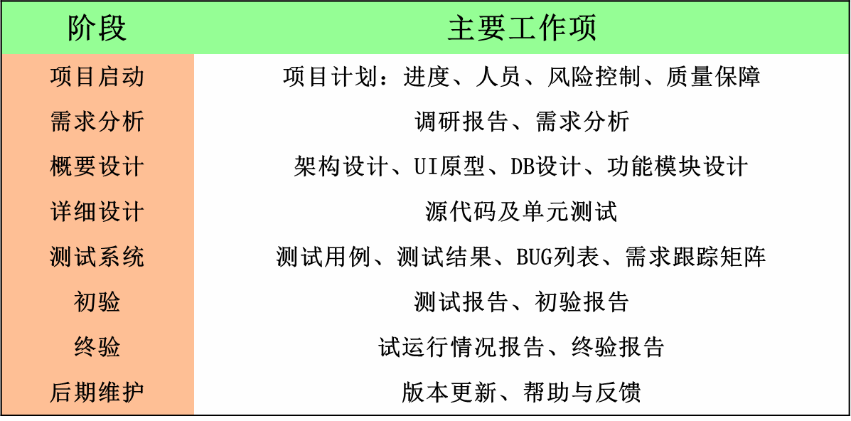

图4.7 项目组织管理过程

## 6.3配置管理

软件配置的目标就是为了标明确成员任务职责分配。

* 负责人明确他们在配置管理方面的责任，做好沟通。
* 项目组借助版本控制系统Git，对项目源代码进行有效管理。

## 6.4质量管理

质量管理是指确定质量方针、目标和职责，并通过质量体系中的质量策划、控制、保证和改进来使其实现。

各成员组织起来，形成的一个有明确任务、职责、权限，相互协调、相互促进的质量管理的有机整体。

清晰的软件质量要求说明（包括在软件的需求分析和范围说明书中）。

* 项目目标等变化的控制。
* 实施质量控制

实施质量控制是指按照一定的标准执行保证软件的质量，中间涉及到质检测和质量的控制等。

# **第7章 项目的风险与防范**

项目风险是指可能导致项目损失的[不确定性](https://baike.baidu.com/item/%E4%B8%8D%E7%A1%AE%E5%AE%9A%E6%80%A7" \t "https://baike.baidu.com/item/%E9%A1%B9%E7%9B%AE%E9%A3%8E%E9%99%A9/_blank)因素，项目风险识别是项目风险管理的重要环节。若不能准确地识别项目面临的所有潜在风险，就会失去处理这些风险的最佳时机。而[项目风险管理](https://baike.baidu.com/item/%E9%A1%B9%E7%9B%AE%E9%A3%8E%E9%99%A9%E7%AE%A1%E7%90%86)是为了最好地达到项目的目标，识别、分配、应对[项目生命周期](https://baike.baidu.com/item/%E9%A1%B9%E7%9B%AE%E7%94%9F%E5%91%BD%E5%91%A8%E6%9C%9F)内风险的科学与艺术，是一种综合性的管理活动。鉴于本团队成员经验不足，我们非常注重本次项目风险的识别与防范，力求做到事先预测、事中控制、事后总结的闭环流程，不断提高项目的水平。

## 7.1 风险识别与分析

### 7.1.1 市场风险

市场风险涉及的因素有：市场需求量、市场接受时间、市场价格、市场战略等。

本项目预计可能会遭受的市场风险主要是产品投入初期吸引力较小，用户人数没有发展起来，软件的一些新型功能普及不到位，产品的宣传方面不足，初期阶段盈利不足。中后期阶段，可能对于新的市场形势模糊不清，不能实时调整市场战略。

### 7.1.2管理风险

经营风险是指公司的决策人员和管理人员在经营管理中出现失误而导致公司盈利水平变化从而产生投资者预期收益下降的风险或由于汇率的变动而导致未来收益下降和成本增加。

管理风险是指管理运作过程中因信息不对称、管理不善、判断失误等影响管理的水平。这种风险具体体现在构成管理体系的每个细节上，可以分为四个部分：管理者的素质、组织结构、企业文化、管理过程。 若管理出现问题，将会给企业与管理者造成无法挽回的损失。

两者都是和公司决策管理层有关的风险，在项目创立初期，规模较小，业务量少，入驻的机构或院校少，用户量少，所面临的决策影响甚微，项目分工不明确，经营和管理风险较小。但随着规模的扩大，市场区域的推广拓展，使用该产品的用户量增加，入驻的院校和机构逐渐增多，经营和管理的复杂度和难度也会持续增加，原有的经营、管理方式可能不再适用于当今的企业和环境发展，经营、管理风险持续增加。最突出的问题可能是对平台的管理，技术人员的后台维稳，以及整个管理体系还得分的更细致。

### 7.1.3 财务风险

财务风险是指公司财务结构不合理、融资不当使公司可能丧失[偿债能力](https://baike.baidu.com/item/%E5%81%BF%E5%80%BA%E8%83%BD%E5%8A%9B)而导致投资者预期收益下降的风险。财务风险是企业在财务管理过程中必须面对的一个现实问题，财务风险是客观存在的，企业管理者对财务风险只有[采取](https://baike.baidu.com/item/%E9%87%87%E5%8F%96)有效措施来降低风险，而不可能完全消除风险。

在项目推广初期，需要投入大量的资金做项目测试、维护和推广，可能会因为流动资金的短缺而阻碍项目的正常运营、另外有关的财务报告和财务报表可能漏记，错记。相关税费问题如何正确性规避还没有具体实践。

### 7.1.4 营销风险

营销风险是指企业在营销过程中，由于企业环境复杂性、多变性和不确定性以及企业对环境认知能力的有限性使企业制定的[营销战略](https://baike.baidu.com/item/%E8%90%A5%E9%94%80%E6%88%98%E7%95%A5)和策略与市场发展变化的不协调，从而可能导致营销活动受阻、失败或达不到预期营销的目标等企业承受的各种风险。

发展初级可能对于特地市场的销售情况了解不充分，定价不合理。初期的宣传缺少深度性，没有突出自身产品优点，与同类型app相比，没有给产品正确的定位。根据内外部环境选择恰当合适的营销推广方案，完成本产品的运营推广策略，实现本产品的全面推广，并且保证营销方案的准确有效性，都是所要承担的营风险。

## 7.2 风险防范与控制

### 7.2.1 市场风险防范

防范措施：加大宣传，做好市场调查，认准市场形势

1. 在产品推广之前做好市场调研工作，全面了解客户的需求和痛点，选定一个目标市场为突破口，指定相应的营销策略，由此作为打开市场的第一步，然后再逐步推广至整个目标市场区域；
2. 加大宣传力度，使广大客户知晓、了解我们产品的独特性和易用性，从而接受和习惯我们的产品，扩大产品的影响范围；
3. 在产品推广过程中不断更新、完善产品，修复产品使用过程中出现的不合理、不正确之处，更好地满足市场需求，为客户提供更加方便、快捷、优质的服务；
4. 申请国家专利和产品保护，必要时可采取法律武器来维护我们产品和企业的合法权利和技术。

### 7.2.2 管理风险防范

防范控制措施：建立完善的经营制度、完善管理机制、做好产品建设

1. 全面分析产品经营中可能存在的风险，并对风险进行容忍度的确认，建立规范的风险监控体系；
2. 项目组成员明确分工，规范各个成员的权利、责任和义务，力求做到一岗专人负责；
3. 建立完善的经营制度，增设内部学习培训机构，提高管理团队的整体水平，倡导创新谋发展，以适应不断发展的内外部环境，提供良好的工作环境，从而形成高的运营机制；
4. 建立完善的管理制度，明确职责，设立奖惩制度和绩效考核制度，使能者得到应有的薪资待遇，参考同行业管理制度对公司制度进行调整，确保公司的动态竞争力；

（5）做好企业和产品的文化和价值建设。

### 7.2.3 财务风险

防范控制措施：做好财务分析，规避财务风险

1. 加强财务管理，确保可流动资金符合各阶段的要求，为产品的持续推广运营、公司的再发展提供保障；
2. 加强财务监管机制，做到事事有人负责，有效管理资金的每一笔流入和流出， 登记明细账，有效规避风险。

### 7.2.4 营销风险

防范控制措施：做好市场调研，分阶段选择合适恰切的营销方案

1. 强化对市场营销环境的全面调查和分析，科学地调研产品的诸多方面，给出合理定价，并且随时跟着市场走，符合客户需求；
2. 投入初期，按照能力范围内对产品进行宣传，例如低成本的纸质传单，微信，QQ等社交平台的宣传，后期根据自身情况，可网页，电视等媒体的宣传；
3. 给予注册新用户新人奖励，定时进行用户评价，知晓产品情况。定时分析并制定销售分析图，更改策略。

# **第8章 商业模式分析**

企业与企业之间、企业的部门之间乃至与顾客之间、与渠道之间都存在各种各样的交易关系和连结方式，我们将其称为商业模式。商业模式分析法是商业社会最重要的分析方法之一，掌握良好的商业模式分析方法对于商业资产的[定价](https://baike.baidu.com/item/%E5%AE%9A%E4%BB%B7" \t "https://baike.baidu.com/item/%E5%95%86%E4%B8%9A%E6%A8%A1%E5%BC%8F%E5%88%86%E6%9E%90/_blank)、商业谈判、[客户服务](https://baike.baidu.com/item/%E5%AE%A2%E6%88%B7%E6%9C%8D%E5%8A%A1)等有着最直接最重要的意义。本章节从市场分析、财务分析和市场营销三个方面对无忧寻亲APP的的商业模式做详细分析。

## 8.1 市场分析

### 8.1.1市场定位

1.市场机会

1. 社会背景

众所周知，当今中国发展已经成为了世界经济的新动力，中国仍是全世界发展速度最快的国家之一，位居世界第二大经济体。随着网络技术的告诉发 展，计算机和网络的普及，各个行业将出现重大变革。

阿尔茨海默病（老年性痴呆）是痴呆病的其中一类，其他还包括血管性痴呆、混合型痴呆及其他类型的痴呆，我国阿尔茨海默病有1000多万的庞等出现困难，对时间、地点及人物日渐混淆，失去做事的主动性等问题。

平台化、大数据、网络式的互联网思维为应急救援提供新思路、新模式和新方法，平台化的救援为应急救援开辟了新的渠道，打破了封闭的管理体制，一方面可以吸收社会力量来参与应急救援，另一方面也可以疏通应急救援的信息来源渠道。大数据为应急救援提供了有力的武器，为应急救援决策提供支持，提升应急救援的能力。大信息可以构建起安全平台，综合分析各类信息、自然灾害、突发公共事件等各个需求。

1. 行业、市场背景

我国有众多有志愿者组成的可随时待命应对各种紧急救援，广为人知的有蓝天救援队、中国红箭救援队等等。。救援队是以志愿服务为原则、以建立和推动国内民间救援体系的发展，使每个国民享有免费紧急救援服务为宗旨，以专业化、国际化救援机构建设为目标。对于丢失老人（特别是阿尔兹海默症等非主观意识出走）的救援任务市场上几乎不存在并且缺少这种专业的服务，因此在救援丢失老人（特别是阿尔兹海默症等非主观意识出走）具有广阔的前景。

2.市场定位

无忧寻亲以志愿服务为原则、以建立和推动国内民间救援体系的发展，使每个国民享有免费紧急救援服务为宗旨，

3.竞争定位

与传统的救援模式相比，无忧寻亲是一款以志愿服务为原则、帮助救援队寻找走失人群（以患有阿尔兹海默症或者认知功能障碍的而非主观意识走失为主）的指挥系统，包括后台统一指挥系统、可视化监控平台、队员端APP、小程序等部分组成，可实现流程化实时操作、图片人脸自动识别对比、自动报警、可视化分析监视等功能，并通过收集历史数据（影像）构建学习库，通过深度学习框架不断提高人员识别的成功率。这在现有市场上几乎找不到同类的产品竞争。

### 8.1.2 目标客户

目标用户包括但不限于需要志愿服务或者意投身公益事业做志愿服务的人群。

### 8.1.3 市场预测

1. 市场调研

市场调研是市场调查与市场研究的统称，是指为了提高产品的销售决策质量、解决存在于产品销售中的问题或寻找机会等而系统地、客观地识别、收集、分析和传播营销信息的工作。它可以提供作为决策基础的信息，弥补信息不足的缺陷，了解外部信息、市场环境变化、新的市场环境，对于市场预测、营销管理有着非同寻常的意义。

1. 调研目的

通过详实的市场调研，可以了解快递行业的现状及发展趋势，调查用户需求、痛点及消费偏好，为该无忧寻亲进行定位、推广提供依据。

1. 调研方法

本次市场调研采用实地观察法和问卷调查法相结合的调研方法，为此我们在多地展开实地调研，并且通过网络上发放调查问卷，确保对不同地区人们对同城快递行业的不同需求有全面详细的了解和统计。

* 实地调研

主要对老人丢失的任务量、频率和救援队员的需求进行调研。

问卷调查

通过问卷调查的形式，主要调研客户对于救援系统/老人丢失的看法、建议和体会。

发放的问卷如下所示：

针对一款救援走失老人的指挥系统的看法

1.您的性别是？ [单选题] [必答题]

○ A.男 ○ B.女

2. 您是否有过志愿者经历，或者希望做志愿者？ [单选题] [必答题]

○ A.经常 ○ B.偶尔

○ C.很少 ○ D.没有过

3. 您身边有过老人走失的情况吗？ [单选题] [必答题]

○ A.有过 ○ B.没有

4.您认为现有的救援队搜救走失老人困难程度如何？ [单选题] [必答题]

○ A.很难 ○ B.一般

○ C.不难 ○ D.不知道

5.您认为现在救援队伍搜救时有哪些缺陷？[多选题] [必答题]

□ A.缺少技术支持

□ B.工作效率低

□ C.不能实时且准确的识别老人

□ D.志愿者自身不专业

□ E.其他-------

6.当您想要做志愿者时，您会选择我们的智能救援指挥系统吗？ [单选题] [必答题]

○ A.会 ○ B.大概率不会

○ C.大概率不会 ○ D.不会

7. 您是否愿意搜救队员，并使用我们的系统支持？ [单选题] [必答题]

○ A愿意 ○ B.不愿意

8. 您是否接受我们的系统[单选题] [必答题]

○ A.接受 ○ B.不接受

结果说明：

1. 估计市场容量

为方便表示，在估计之前，先对几个比率做命名处理：

比率1：19% 其他救援网站或软件所占市场份额

比率2: 77% 愿意使用无忧寻亲-智能指挥系统APP的比例

比率3：79.5% 家属接受采用小程序报案的方式

K: 当前救援网站和软件数目

估计救援市场容量=院校总数×比率1×比率2×比率3

估计总体市场容量=K×比率1×比率2×比率3+救援市场容量

（2）估计市场规模：

估计市场规模=z总体市场容量×10000

### 8.1.4 竞争分析

目前市场上还尚未有功能类似的软件，但是有一些汽车救援占据在市场前端，有一定的市场份额，并未存在直接竞争。

二．竞争优势

1. 大学生开发团队具有高涨的自信和激情，具有显著的拼搏探索精神，竞争优势明显，生活在大学生这个特殊群体，时常接触到一些志愿活动，了解的相关内容也比常人多一些，也让我们发现了一些别人未能发现的用户痛点和市场机会；
2. 现在采用家属小程序端报案,后台随时判定并分配给救援队员、救援队员实时联动、有图片自动识别对比、轨迹跟踪、随机调取相关信息和资源等功能。系统流程化操作、方便快捷并且准确度高。

三．措施实施

1. 做好专利权保护工作，尽量降低被大量抄袭模仿造成的市场冲击；
2. 保持开局优势，摆正心态，研究用户的消费心态和习惯，注重用户体验，善用统计和分析，发掘用户新的需求，解决用户新的痛点；
3. 最重要的一点是要创新，保持自己的核心竞争力和差异化竞争，做出自己的特色，才能从同类产品中脱颖而出。

只有这样才能为占据市场份额打下良好坚实的基础。

### 8.1.5 项目SWOT分析

无忧寻亲-智能指挥系统企业想要在激烈的竞争中取得长期稳定的发展，必须采用正确的市场竞争与发展战略。下面我们就针对外部环境中的机会与威胁，以及企业本身的优势与劣势，进行简要的SWOT 分析，从而可以为企业的市场营销策略提供决策依据。

1. 优势（strngth）
2. 本团队为大学生开发团队，开发成本低。就本团队而言，团队成员专业领域分工明确，具有较高层次的知识和较强的专业能力，此外还具有活力优势，对认定的任务具有高涨的激情和自信，发展潜力大；
3. 与传统软件相比，本项目是家属、志愿者、机构、管理员四维一体的结合，不再是搜救队搜救，是一个包含线上管理和总结与线下救援的的智能救援指挥系统。
4. 劣势（weakness）
5. 启动资金缺乏，可支撑的企业规模小，抗风险能力差；
6. 经验不足，经营管理理念不明确，管理水平低。
7. 早起市场推广困难，业务量不大，存在一定的商业风险。
8. 市场救援软件基本不存在。
9. 机会（opportunity）
10. 国内外发展形势良好，机遇和挑战并存，发展空间广。以计算机设计理念为驱动，鼓励产业创新、促进跨界融合、惠及社会民生，推动我国经济和社会的创新发展的趋势成为主流。经济的快速发展和市场的快速繁荣，为本项目创造了良好的外部发展环境；
11. 借助互联网进行产品推广，成本低，方便快捷。
12. 威胁（threat）
13. 难以提升信息技术与救援系统深度融合，搜救工作技术门槛高。
14. 传统的救援模式挑战。
15. 直接、潜在竞争对手的加紧进入和发展。

### 8.1.6 宣传推广方式

1. 广告媒体

可以在主要应用下载商城做项目推荐、在业务相关App投放广告。

1. 会场推广

参加IT行业科技创新科技创新展览会，提升该应用程序的知名度。

1. 公关活动

可以在产品相关的微信公众号、微博等社交媒体推广，包括刚刚兴起的移动端社区，都是很好的传播平台，力求引起客户的注意和兴趣。

1. 网络推广

借助于网络进行推广。

1. 数据库营销

通过收集和积累客户信息，对客户的消费习惯、喜好等进行统计，经过分析筛选之后针对性地对客户深度挖掘、关系维护。

1. 口碑传播

用户向朋友推广。

## 8.2 推广计划

1. 总体思路

首先在天津市区内完成项目试点工作，试点成功之后，再向周边城市如北京市,廊坊市,石家庄,保定等城市，再向河北省、山西省等其他华北地区试点，最后逐步实现全国覆盖。

# **第9章 总结与展望**

## 9.1未来目标

功能扩展：

1. 延伸开发IOS端的应用程序，满足个性化需求

2. 提供更多对外接口，方便其他机构或APP接入，提升社会影响

3. 充分利用物联网技术和大数据技术发展产物，加强对阿尔兹海默症病发的预测，提高对患病者行为特征的甄别能力